RANCANG BANGUN SISTEM INFORMASI INVENTORY OMNICHANNEL ALAT KESEHATAN DAN OBAT (STUDI KASUS ZENCARE MEDICAL)

TUGAS AKHIR



MARCELL CHANDRA KENCHANA
NIM : 322310015

PROGRAM STUDI SISTEM INFORMASI
FAKULTAS TEKNOLOGI DAN DESAIN
UNIVERSITAS MA CHUNG
MALANG
2026
LEMBAR PENGESAHAN
TUGAS AKHIR

RANCANG BANGUN SISTEM INFORMASI INVENTORY OMNICHANNEL ALAT KESEHATAN DAN OBAT (STUDI KASUS ZENCARE MEDICAL)

Oleh:
MARCELL CHANDRA KENCHANA
NIM. 322310015

dari:
PROGRAM STUDI SISTEM INFORMASI
FAKULTAS TEKNOLOGI DAN DESAIN
UNIVERSITAS MA CHUNG

Dosen Pembimbing,

Dr. Soetam Rizky Wicaksono, S.Kom., MM., MCP., MCTS., MOSM.
NIP. 20090006

Dekan Fakultas Teknologi dan Desain,

Prof. Dr. Eng. Romy Budhi, ST., MT., M.Pd.
NIP. 20070035

Kata Pengantar
Puji syukur ke hadirat Tuhan Yang Maha Esa atas segala rahmat-Nya, sehingga Laporan Tugas Akhir berjudul "RANCANG BANGUN SISTEM INFORMASI INVENTORI OMNICHANNEL ALAT KESEHATAN DAN OBAT BERBASIS WEB (STUDI KASUS ZENCARE MEDICAL)" dapat diselesaikan. Laporan ini disusun untuk memenuhi syarat kelulusan jenjang Sarjana pada Program Studi Sistem Informasi, Fakultas Teknologi dan Desain, Universitas Ma Chung.
Penyelesaian tugas akhir ini tidak lepas dari doa dan dukungan banyak pihak. Oleh karena itu, ungkapan terima kasih yang tulus penulis sampaikan kepada:
- Tuhan Yang Maha Esa, yang atas kehendak dan penyertaan-Nya senantiasa memberikan kesehatan, kekuatan, serta kelancaran bagi penulis dalam menuntaskan seluruh rangkaian penelitian dan penyusunan laporan ini.
- Orang tua dan keluarga tercinta, atas doa yang tiada henti, kasih sayang, serta dukungan moral dan material selama masa perkuliahan.
- Bapak Dr. Soetam Rizky Wicaksono, S.Kom., MM., MCP., MCTS., MOSM. selaku Dosen Pembimbing, yang telah sabar memberikan waktu, arahan, dan ilmu yang sangat berharga.
- Pemilik beserta segenap staf ZenCare Medical atas izin penelitian dan kerjasamanya selama observasi di lapangan.
- Rekan-rekan mahasiswa Sistem Informasi dan semua pihak yang selalu memberikan semangat dan bantuan.
Penulis menyadari laporan ini masih memiliki banyak kekurangan. Oleh karena itu, kritik dan saran yang membangun sangat diharapkan demi perbaikan ke depannya. Semoga Tugas Akhir ini bermanfaat bagi pengembangan keilmuan dan mendukung operasional ZenCare Medical.
Malang, 30 September 2026

Marcell Chandra Kenchana

Daftar Isi
Kata Pengantar i
Daftar Isi ii
Daftar Gambar v
Daftar Tabel vii
Bab I Pendahuluan 1
1.1 Latar Belakang 1
1.2 Identifikasi Masalah 3
1.3 Batasan Masalah 3
1.4 Rumusan Masalah 4
1.5 Tujuan Penelitian 4
1.6 Manfaat Penelitian 5
1.7 Luaran Penelitian 5
1.8 Sistematika Penulisan 6
Bab II Tinjauan Pustaka 8
2.1 Penelitian Terdahulu 8
2.2 Sistem Informasi 10
2.3 Sistem Informasi Inventori 11
2.4 Kartu Stok (Stock Ledger) 11
2.5 Omnichannel 11
2.6 First Expired First Out (FEFO) dan Sistem Batch 12
2.7 E-Commerce 13
2.8 Point of Sale (POS) 13
2.9 Metode RAD 13
2.10 PHP & MySQL 14
2.11 Application Programming Interface (API) 14
2.12 Unified Modeling Language (UML) 15
Bab III Analisis dan Perancangan Sistem 16
3.1 Metode Penelitian 16
3.2 Perencanaan Kebutuhan (Requirements Planning) 16
3.2.1 Pengumpulan Data 16
3.2.2 Analisis Proses Bisnis Berjalan 17
3.3 Desain Pengguna (User Design) 20
3.3.1 Workflow Sistem 20
3.3.2 Sitemap 24
3.3.3 Use Case 31
3.3.4 Activity Diagram 35
3.4 Logical Database 49
3.5 Kamus Data 51
3.5.1 Tabel users 51
3.5.2 Tabel pengaturan_web 52
3.5.3 Tabel supplier 53
3.5.4 Tabel produk_induk 54
3.5.5 Tabel produk_variasi 55
3.5.6 Tabel stok_toko 56
3.5.7 Tabel stok_batch 57
3.5.8 Tabel unit_serial 58
3.5.9 Tabel penerimaan_stok 59
3.5.10 Tabel penerimaan_detail 60
3.5.11 Tabel penjualan 61
3.5.12 Tabel detail_penjualan 63
3.5.13 Tabel kartu_stok 63
3.6 Wireframe 65
Daftar Pustaka 80

Daftar Gambar
Gambar 2.1 FIFO vs FEFO vs LIFO (Sumber: Pharmaguddu, 2023) 12
Gambar 2.2 RAD (Rapid Application Development) (Sumber: DosenIT, 2021) 14
Gambar 2.3 Unified Modeling Language (UML) (Sumber: Gleek.io, 2021) 15
Gambar 3.1 Workflow Barang Keluar (Berjalan) 18
Gambar 3.2 Workflow Barang Masuk (Berjalan) 19
Gambar 3.3 Workflow Barang Keluar (Sistem Usulan) 21
Gambar 3.4 Workflow Barang Masuk (Sistem Usulan) 23
Gambar 3.5 Sitemap Pelanggan 25
Gambar 3.6 Sitemap Admin 27
Gambar 3.7 Sitemap Superadmin 29
Gambar 3.8 Use Case 31
Gambar 3.9 Autentikasi (Login) 35
Gambar 3.10 Pesanan Daring (E-Commerce) 37
Gambar 3.11 Pesanan Luring (Transaksi Kasir (POS)) 39
Gambar 3.12 Kelola Pesanan Daring & Pembatalan 41
Gambar 3.13 Kelola Penerimaan Barang & Validasi Logistik 43
Gambar 3.14 Mutasi Stok Manual 45
Gambar 3.15 Output (Laporan Manajerial & Logistik) 47
Gambar 3.16 Logical Database 49
Gambar 3.17 Login (Staf) 65
Gambar 3.18 Dashboard (Admin) 66
Gambar 3.19 Point of Sale (POS) 66
Gambar 3.20 Transaksi 67
Gambar 3.21 Produk 68
Gambar 3.22 Satuan & UOM 68
Gambar 3.23 Supplier 69
Gambar 3.24 Penerimaan Barang 69
Gambar 3.25 Mutasi Stok 70
Gambar 3.26 Kartu Stok 70
Gambar 3.27 Dashboard (Superadmin) 71
Gambar 3.28 Laporan Penjualan Barang 72
Gambar 3.29 Laporan Persediaan 72
Gambar 3.30 Laporan Logistik Medis 73
Gambar 3.31 Manajemen Pengguna 74
Gambar 3.32 Pengaturan Web 74
Gambar 3.33 Login (Pelanggan) 75
Gambar 3.34 Akun & Profil Pelanggan 76
Gambar 3.35 Beranda (E-Commerce) 76
Gambar 3.36 Detail Produk 77
Gambar 3.37 Keranjang Belanja 78
Gambar 3.38 Checkout Pembayaran 79

Daftar Tabel
Tabel 3.1 Tabel users 51
Tabel 3.2 Tabel pengaturan_web 52
Tabel 3.3 Tabel supplier 53
Tabel 3.4 Tabel produk_induk 54
Tabel 3.5 Tabel produk_variasi 55
Tabel 3.6 (Lanjutan) 56
Tabel 3.7 Tabel stok_toko 56
Tabel 3.8 Tabel stok_batch 57
Tabel 3.9 Tabel unit_serial 58
Tabel 3.10 Tabel penerimaan_stok 59
Tabel 3.11 Tabel penerimaan_detail 60
Tabel 3.12 Tabel penjualan 61
Tabel 3.13 (Lanjutan) 62
Tabel 3.14 Tabel detail_penjualan 63
Tabel 3.15 Tabel detail_penjualan 64

Bab I
Pendahuluan

Latar Belakang
ZenCare Medical merupakan usaha yang bergerak di bidang penyediaan alat kesehatan dan obat-obatan. Dalam operasionalnya, ZenCare menerapkan strategi penjualan ganda, di mana mereka melayani pelanggan eceran dan grosir secara langsung melalui toko fisik, sekaligus melayani pesanan khusus dari pelanggan grosir secara daring (online).
Untuk menunjang operasional harian di toko fisik, ZenCare saat ini masih bergantung pada aplikasi kasir berlangganan dari pihak ketiga. Sistem kasir tersebut sebenarnya sudah cukup memadai untuk mencatat penjualan luring, namun sifatnya umum dan tertutup (stand-alone) sehingga tidak memiliki fitur omnichannel yang dapat menghubungkannya dengan saluran penjualan daring. Keterbatasan ini memunculkan kendala operasional yang cukup serius: admin toko terpaksa harus melakukan pencocokan dan penyamaan sisa barang secara manual setiap harinya untuk menghindari selisih data. Akibatnya, risiko pesanan ganda (overselling) menjadi sangat tinggi. Barang yang fisiknya sudah habis terjual di toko fisik masih kerap terpajang dan bisa dibeli oleh pelanggan di etalase daring.
Kerumitan operasional ini semakin bertambah dengan adanya fleksibilitas satuan jual yang dinamis. Penjualan daring di ZenCare difokuskan murni pada pembelian grosir menggunakan satuan besar (seperti Box), sementara kasir di toko fisik harus melayani transaksi multi-satuan sekaligus, yakni grosir maupun eceran menggunakan satuan terkecil yang bervariasi (seperti Strip untuk obat atau Pcs untuk alat kesehatan). Pembatasan satuan besar pada saluran daring ini pada dasarnya dilatarbelakangi oleh karakteristik obat-obatan, yang lazim dikemas dalam jumlah besar sebelum dipecah menjadi satuan eceran saat dijual langsung di toko fisik. Karakteristik ini berbeda dari sebagian besar alat kesehatan, yang pada umumnya tidak memiliki tingkatan kemasan sehingga satuan pengemasan dan satuan jualnya bernilai sama, sehingga penerapan aturan satuan besar pada saluran daring tidak serta-merta membebani pelanggan alat kesehatan untuk membeli dalam jumlah besar, karena satuan terkecil dari alat kesehatan itu sendiri sudah setara dengan satuan grosirnya. Meskipun aplikasi kasir fisik yang ada memiliki fitur pemotongan stok, ketiadaan integrasi membuat admin harus menghitung rasio konversi dan memotong sisa persediaan satuan terkecil secara manual. Proses kerja ganda semacam ini tidak praktis, rentan terhadap kesalahan manusia (human error), serta menyebabkan peringatan stok kritis tidak merepresentasikan kapasitas riil toko dalam melayani pesanan grosir.
Selain masalah sinkronisasi dan konversi, karakteristik produk medis yang dijual juga menuntut ketelitian tinggi. Obat-obatan memiliki masa kedaluwarsa yang kritis, namun pencatatan saat ini belum mendata tanggal kedaluwarsa per gelombang kedatangan barang (batch), sehingga memunculkan risiko keamanan jika obat yang masa pakainya lebih pendek tidak terjual lebih awal. Ketiadaan pencatatan berbasis nomor batch ini membuat toko belum dapat menerapkan metode First Expired First Out (FEFO) secara terkomputerisasi. Di sisi lain, alat kesehatan bernilai tinggi (seperti tensimeter) juga belum dicatat berdasarkan nomor seri (Serial Number), yang berdampak pada sulitnya proses validasi saat pelanggan melakukan klaim garansi. Selain itu, ketiadaan label penanda fisik pada barang yang masuk ke gudang maupun kemasan yang telah dipecah menjadi eceran membuat proses pengambilan barang oleh admin menjadi tidak tervalidasi secara sistem, sehingga risiko terjadinya kesalahan pengambilan fisik barang menjadi cukup tinggi.
Melihat kendala operasional tersebut, ZenCare membutuhkan sebuah sistem informasi inventori omnichannel buatan sendiri yang dapat bertindak sebagai pusat kendali persediaan tunggal. Mengingat marketplace pihak ketiga memiliki pembatasan akses untuk dihubungkan dengan sistem inventori lokal, maka sistem ini perlu dilengkapi dengan platform e-commerce mandiri. Dengan pendekatan ini, setiap transaksi keluar, baik yang berasal dari kasir di toko fisik maupun pesanan dari e-commerce, dapat langsung terpotong dari satu basis data stok yang sama secara waktu nyata (real-time). Melalui otomatisasi algoritma konversi pembentukan identitas turunan (sub-batching), pelacakan barang terstruktur, serta penerapan verifikasi ganda berbasis pemindai (pemindaian barcode batch dan verifikasi nomor seri), akar masalah terkait selisih data, rumitnya penyesuaian multi-satuan, hingga pelacakan masa kedaluwarsa aktual dapat diselesaikan dengan baik.

Identifikasi Masalah
Berdasarkan latar belakang operasional di atas, permasalahan yang terjadi di ZenCare Medical dapat diidentifikasi sebagai berikut:
- Terjadinya disparitas atau selisih data persediaan barang karena sistem kasir fisik yang digunakan tidak saling terhubung dengan platform penjualan daring.
- Tingginya risiko pesanan ganda (overselling), di mana barang yang fisiknya sudah kosong di toko masih bisa dipesan secara daring oleh pelanggan.
- Proses konversi pemotongan stok lintas saluran sangat rumit dan rawan kesalahan, karena sistem harus mampu menangani transaksi multi-satuan secara dinamis pada kasir luring, serta menyinkronkannya dengan penjualan daring tanpa merusak integritas data kemasan utuh.
- Ketiadaan sistem pelacakan tanggal kedaluwarsa berbasis nomor batch untuk obat-obatan, yang berisiko pada keamanan produk dan penumpukan barang rusak akibat ketiadaan alur FEFO yang tervalidasi.
- Belum adanya pencatatan terpusat untuk nomor seri (Serial Number) pada produk alat kesehatan, sehingga menyulitkan proses validasi saat terjadi klaim garansi dari pelanggan.
- Ketiadaan label penanda fisik (label/stiker) pada barang yang diterima ataupun yang dipecah menjadi eceran, sehingga proses pengambilan barang oleh admin tidak dapat divalidasi secara sistem dan rentan salah ambil fisik.

Batasan Masalah
Agar ruang lingkup perancangan sistem lebih terarah, fokus, dan realistis untuk dikerjakan, maka ditetapkan batasan masalah sebagai berikut:
- Sistem difokuskan pada sinkronisasi ketersediaan barang lintas saluran (omnichannel) dan pencatatan transaksi kasir fisik (POS), tanpa mencakup pembukuan akuntansi keuangan (seperti perhitungan HPP/Laba Rugi serta jurnal hutang-piutang dagang) maupun sistem poin pelanggan.
- Pengendalian persediaan secara spesifik menerapkan metode First Expired First Out (FEFO) berbasis nomor batch untuk obat-obatan, serta pencatatan riwayat Serial Number (SN) untuk pelacakan alat kesehatan. Sistem mewajibkan validasi kelengkapan data saat penerimaan barang serta saat pembongkaran kemasan utuh (mutasi konversi), yang dilanjutkan dengan pencetakan stiker label sebagai penanda fisik.
- Platform e-commerce dibangun secara mandiri tanpa penarikan data integrasi (API) dari marketplace eksternal. Penggunaan layanan pihak ketiga untuk pembayaran (Midtrans) dan ongkos kirim (RajaOngkir) murni diimplementasikan pada lingkungan pengujian (Sandbox).
- Sistem tidak menyediakan fitur pemesanan tunggu (pre-order), dan pengembalian dana (refund) otomatis. Modul retur (pengembalian barang) pada sistem ini hanya memfasilitasi retur pembelian dari toko kepada pihak Supplier saat penerimaan barang. Penyesuaian stok akibat retur penjualan (pengembalian fisik/klaim garansi dari pelanggan ke toko) diselesaikan di luar sistem e-commerce dan dikelola secara manual oleh admin melalui modul Mutasi Stok.
- Modul barang masuk hanya memfasilitasi pencatatan penerimaan fisik (baik melalui dokumen Purchase Order maupun pembelian langsung), tanpa menyertakan otomatisasi pengadaan stok (auto-replenishment). Sistem menggunakan pendekatan stok pengaman (safety stock) yang disesuaikan dengan tingkatan satuan kemasan barang sebagai indikator peringatan kritis untuk memicu tindakan operasional.
- Implementasi dan operasional sistem dibatasi pada satu lokasi pengelolaan secara terpusat, yakni di ZenCare Medical Muharto.

Rumusan Masalah
Merujuk pada uraian latar belakang dan batasan masalah yang telah ditetapkan, maka rumusan masalah dalam penelitian ini adalah: Bagaimana merancang dan membangun Sistem Informasi Inventori Omnichannel berbasis web pada ZenCare Medical yang mampu menyinkronkan data ketersediaan stok secara real-time antara transaksi kasir fisik dan platform e-commerce mandiri, dengan menerapkan algoritma konversi multi-satuan berbasis pembentukan sub-batch, serta memaksa kepatuhan pelacakan kedaluwarsa (FEFO) melalui validasi pemindai fisik?

Tujuan Penelitian
Penelitian ini bertujuan untuk merancang dan membangun sebuah Sistem Informasi Inventori Omnichannel berbasis web di ZenCare Medical yang berfungsi sebagai pusat data tunggal untuk menghubungkan operasional transaksi fisik dan e-commerce. Sistem ini dirancang untuk mengotomatisasi proses konversi dan pemotongan stok lintas saluran dengan melahirkan identitas turunan (sub-batch) agar sisa barang fisik selalu akurat. Selain itu, sistem juga bertujuan memfasilitasi pelacakan masa kedaluwarsa obat (FEFO) melalui pencetakan label fisik dan sistem pemindai anti-anomali, validasi garansi alat kesehatan, serta mengamankan batas aman persediaan melalui parameter batas minimum stok yang dikonfigurasi secara spesifik berdasarkan jenis satuan jualnya.

Manfaat Penelitian
Pengembangan sistem informasi inventori ini diharapkan dapat memberikan manfaat sebagai berikut:
- Bagi ZenCare Medical: Membantu pihak manajemen dalam mengurangi risiko overselling, meminimalisasi kerugian akibat obat kedaluwarsa, serta mencegah manipulasi pengeluaran stok akibat kelalaian karyawan. Sistem ini juga mempercepat proses operasional harian karena perhitungan konversi multi-satuan, validasi fisik, dan pelacakan nomor batch barang telah diotomatisasi secara langsung saat transaksi berlangsung.
- Bagi Penulis: Memberikan pengalaman praktis untuk mengaplikasikan keilmuan rekayasa perangkat lunak, khususnya dalam merancang arsitektur basis data relasional untuk menangani permasalahan inventori omnichannel dan manajemen FEFO di ekosistem industri medis yang nyata.
- Bagi Perguruan Tinggi (Universitas Ma Chung): Menjadi tambahan literatur, bahan ajar, maupun referensi empiris yang aplikatif di lingkungan perguruan tinggi mengenai implementasi sistem informasi inventori terpusat bagi UMKM, khususnya di sektor farmasi dan alat kesehatan.

Luaran Penelitian
Penelitian ini menghasilkan beberapa luaran (output) yang dapat digunakan sebagai solusi nyata atas permasalahan operasional di ZenCare Medical, sekaligus menjadi landasan bagi pengembangan sistem di masa mendatang. Adapun luaran dari penelitian ini adalah sebagai berikut:
- Sistem informasi inventori omnichannel berbasis web, lengkap dengan modul kasir (POS) dan platform e-commerce mandiri yang terintegrasi dalam satu basis data.
- Sistem yang mampu melakukan konversi dan pemotongan stok multi-satuan secara otomatis (melalui metode sub-batching), dilengkapi dengan sistem pemindai validasi untuk pelacakan nomor batch kedaluwarsa (FEFO) dan Serial Number garansi.
- Dokumentasi perancangan sistem yang lengkap, mencakup diagram alur proses, perancangan basis data, dan desain antarmuka pengguna.
- Laporan hasil pengujian sistem yang berfokus pada keakuratan sinkronisasi data ketersediaan barang lintas saluran serta evaluasi penerimaan pengguna.

Sistematika Penulisan
Sistematika penulisan laporan tugas akhir ini disusun untuk memberikan gambaran yang jelas, terarah, dan terstruktur mengenai alur penelitian yang dilakukan. Setiap bab memiliki fungsi dan fokus pembahasan yang saling berkesinambungan. Adapun sistematika penulisan laporan ini dibagi ke dalam lima bab sebagai berikut:
- BAB I PENDAHULUAN
Bagian pembuka ini memaparkan alasan di balik pemilihan topik penelitian, mulai dari kondisi operasional ZenCare Medical saat ini, permasalahan yang teridentifikasi di lapangan, hingga batasan yang ditetapkan agar pengerjaan sistem tetap berada pada cakupan yang realistis untuk diselesaikan. Rumusan masalah, tujuan, manfaat, serta luaran penelitian turut disertakan sebagai penutup bab ini.
- BAB II TINJAUAN PUSTAKA
Pembahasan berlanjut ke tinjauan pustaka, yang memuat penelitian-penelitian sejenis sebagai bahan perbandingan sekaligus dasar penentuan posisi penelitian ini di antara karya terdahulu. Bab kedua ini juga menguraikan sejumlah teori pendukung, seperti konsep sistem informasi persediaan, strategi stok pengaman (safety stock) pada manajemen logistik medis, prinsip omnichannel dari sudut pandang integrasi data, mekanisme kerja e-commerce dan Point of Sale (POS), perbedaan penanganan FEFO dan Serial Number, serta metode pengembangan perangkat lunak dan basis data yang menjadi rujukan dalam perancangan sistem.
- BAB III ANALISIS DAN PERANCANGAN SISTEM
Bab ketiga berisi inti dari proses perancangan. Pembahasan dimulai dari penjabaran metode penelitian yang dipakai, yakni Rapid Application Development (RAD), kemudian berlanjut ke analisis kebutuhan sistem baik dari sisi fungsional maupun non-fungsional. Rancangan arsitektur basis data, struktur tabel, use case diagram, activity diagram, hingga wireframe antarmuka turut dijabarkan di bagian ini sebagai fondasi sebelum sistem benar-benar dibangun pada tahap berikutnya.
- BAB IV HASIL DAN PEMBAHASAN
Setelah tahap perancangan selesai, bab keempat menampilkan hasil implementasi sistem secara nyata, baik pada antarmuka kasir fisik maupun platform e-commerce yang sudah saling terhubung dalam satu basis data. Hasil pengujian fungsional melalui black box testing turut dibahas pada bagian ini, khususnya untuk memverifikasi ketepatan pemotongan stok pada berbagai satuan barang, kepatuhan sistem pemindai (scanner) terhadap anomali satuan dan kedaluwarsa, dilengkapi dengan hasil evaluasi pengguna melalui User Acceptance Testing (UAT).
- BAB V KESIMPULAN DAN SARAN
Bab terakhir memuat kesimpulan dari keseluruhan proses penelitian dan implementasi yang telah dijalankan di ZenCare Medical, disusun berdasarkan temuan yang diperoleh pada bab-bab sebelumnya. Sejumlah saran turut dicantumkan sebagai bahan pertimbangan bagi pengembangan sistem pada tahap selanjutnya.

Bab II
Tinjauan Pustaka

Penelitian Terdahulu
Kajian terhadap penelitian terdahulu dilakukan sebagai landasan perbandingan dalam pengembangan sistem informasi inventori omnichannel pada ZenCare Medical. Melalui analisis literatur, dapat diidentifikasi keunggulan teknologi serta celah penelitian (research gap) yang dapat disempurnakan. Berikut adalah tabel perbandingan antara sistem yang diusulkan dengan penelitian sebelumnya:
Tabel 2.1 Perbandingan Penelitian Terdahulu
Komponen Analisis | Penelitian 1 | Penelitian 2 | Penelitian 3
Peneliti & Tahun | Rachman, Hartanto, & Hadiwijaya (2024) | Nuralisa, Nirsal, & Tangkelangi (2024) | Mattegunta (2025)
Judul Penelitian | Rancang Bangun Sistem Informasi Persediaan Obat Berbasis Web Pada Apotek Murah Bung Tomo | Rancang Bangun Sistem Informasi Persediaan Obat Berbasis Website pada Apotek Amanah Karya Farma | Retail-Time Inventory Visibility: Transforming Retail Operations Through Real-Time Data Integration
Fokus & Metode | Fokus: Migrasi tata kelola stok data obat masuk/keluar dari manual (buku) ke sistem digital.  Metode: Waterfall. | Fokus: Mengatasi pencarian data yang lambat serta mempermudah proses laporan data obat.  Metode: R&D (Waterfall). | Fokus: Pengelolaan stok secara real-time lintas saluran fisik dan digital pada ekosistem ritel omnichannel.

Tabel 2.2 (Lanjutan)
Komponen Analisis | Penelitian 1 | Penelitian 2 | Penelitian 3
Platform & Teknologi | Berbasis Web (JavaScript dengan kerangka kerja React.js, Express.js, dan MySQL). | Berbasis Web (PHP Laravel 10, Bootstrap, MySQL). | Sistem Point of Sale (POS) yang terintegrasi langsung dengan platform berbasis cloud.
Hasil Penelitian | Berhasil mengintegrasikan data obat, meminimalkan kesalahan input, dan mempercepat pembuatan laporan operasional. | Sistem mempermudah karyawan mengelola persediaan dan meningkatkan efektivitas serta efisiensi tenaga, biaya, waktu. | Integrasi data transaksi langsung mampu meningkatkan akurasi inventaris hingga 95–97%, meminimalkan kehabisan stok (stockout), dan menaikkan efisiensi operasional.
Perbedaan dengan ZenCare | Sistem bersifat stand-alone untuk toko fisik saja tanpa kemampuan sinkronisasi ke saluran daring, serta belum menerapkan algoritma konversi multi-satuan (Dual-UOM) maupun pelacakan kedaluwarsa berbasis batch (FEFO) untuk produk obat. | Sistem berfokus pada percepatan pencarian dan pelaporan data internal, namun belum mengadopsi sinkronisasi omnichannel dengan penjualan daring (e-commerce) sehingga tidak memiliki mekanisme pencegahan pesanan ganda (overselling) lintas kanal. | Penelitian ini berfokus pada arsitektur integrasi omnichannel untuk ekosistem ritel umum secara luas, tanpa mempertimbangkan karakteristik khusus industri medis, seperti kewajiban pelacakan kedaluwarsa berbasis FEFO pada obat maupun pencatatan garansi Serial Number pada alat kesehatan.
Penelitian terdahulu menunjukkan bahwa digitalisasi manajemen inventori terbukti krusial bagi operasional bisnis medis. Rachman et al. (2024) dan Nuralisa et al. (2024) membuktikan bahwa sistem berbasis web mampu menekan risiko kesalahan pencatatan manual, namun arsitektur yang mereka bangun masih bersifat tertutup (single-channel) dan hanya difokuskan untuk operasional pencatatan stok secara luring. Sebagai solusi untuk sinkronisasi lintas saluran, kajian dari Mattegunta (2025) menyoroti bahwa penerapan omnichannel dengan visibilitas data real-time sangat efektif untuk meningkatkan akurasi inventaris hingga 97% dan meminimalkan risiko kehabisan stok (stockout).
Mengisi celah penelitian (research gap) tersebut, pengembangan Sistem Informasi Inventori ZenCare Medical mengusulkan rancang bangun arsitektur omnichannel mandiri yang mengadopsi konsep integrasi data terpusat yang dikembangkan oleh Mattegunta (2025), namun mengusulkan pembaruan yang disesuaikan dengan kompleksitas industri medis. Jadi, perbedaan utamanya terletak pada karakteristik barang dan logika sistem. Berbeda dengan penelitian Mattegunta yang berfokus pada ritel umum, kebaruan sistem ini dibanding penelitian Rachman et al. (2024) dan Nuralisa et al. (2024) adalah diterapkannya pelacakan masa kedaluwarsa berbasis FEFO serta algoritma konversi multi-satuan (Dual-UOM) pada basis data. Logika ini memungkinkan transaksi eceran di toko fisik maupun grosir di e-commerce terpotong secara otomatis pada satu riwayat kartu stok yang sama. Hal ini memberikan solusi operasional yang belum terakomodasi pada ketiga penelitian sebelumnya.

Sistem Informasi
Sistem informasi, secara sederhana, adalah kumpulan komponen yang saling terkait untuk mengubah data mentah menjadi informasi yang bisa dipakai mengambil keputusan. Bukan sekadar kumpulan perangkat lunak. Elemen manusia, prosedur kerja, dan data itu sendiri sama-sama menjadi bagian dari satu kesatuan yang mendukung jalannya operasional organisasi. Ketika elemen-elemen ini tertata dengan baik, setiap input yang masuk dapat diproses secara sistematis hingga menghasilkan keluaran yang dapat diandalkan oleh manajemen maupun pelaksana teknis dalam aktivitas sehari-hari (Harahap et al., 2022).

Sistem Informasi Inventori
Kebutuhan mengelola stok secara lebih rapi mendorong lahirnya sistem informasi inventori, terutama pada organisasi yang sebelumnya masih mengandalkan lembar kerja spreadsheet atau catatan manual di buku. Peralihan ke sistem terkomputerisasi membuat pengawasan ketersediaan barang menjadi lebih terstruktur, karena riwayat mutasi persediaan dapat dipantau kapan saja tanpa harus menelusuri catatan fisik satu per satu (Anggraini & Syahputra, 2024). Manfaat ini terasa langsung pada operasional logistik medis: selisih antara catatan sistem dengan jumlah fisik barang di rak penyimpanan dapat ditekan, sekaligus mempercepat proses validasi ketersediaan barang saat dibutuhkan.

Kartu Stok (Stock Ledger)
Kartu stok berfungsi sebagai instrumen pencatatan historis yang merekam seluruh jejak pergerakan barang, mulai dari stok awal, kuantitas masuk, jumlah keluar, hingga sisa stok setelah transaksi. Tanpa dokumentasi semacam ini, jejak mutasi barang mudah hilang dan berujung pada selisih inventaris yang sulit ditelusuri sumbernya. Penerapan kartu stok yang bersifat immutable (tidak dapat diubah atau dihapus sepihak) memungkinkan penelusuran riwayat pergerakan barang menjadi jauh lebih akurat, karena setiap unit barang yang berpindah tangan selalu terdokumentasi dan dapat divalidasi ketersediaan fisiknya (Pitasari et al., 2025).

Reorder Point (ROP) dan Safety Stock
Dalam manajemen persediaan, penentuan titik waktu untuk memesan kembali barang sebelum stoknya kosong dikenal dengan istilah Reorder Point (ROP). Penerapan peringatan ROP pada sistem inventori terbukti efektif mencegah masalah kehabisan stok (stockout) yang berisiko mengganggu pelayanan. Walaupun perhitungan teoretis ROP umumnya menggunakan rumus rata-rata penjualan dan waktu pengiriman barang, penerapannya di lapangan berpatokan langsung pada nilai safety stock (stok pengaman). Di dalam ekosistem multi-satuan sering kali membutuhkan penyesuaian, di mana parameter batas minimum stok ditetapkan secara terpisah berdasarkan tingkatan satuan barang. Dengan pendekatan ini, sistem informasi tidak hanya berfungsi memunculkan peringatan pengadaan barang ke pemasok saat stok utama menipis, tetapi juga dapat memfasilitasi instruksi operasional internal, seperti peringatan untuk melakukan pembongkaran kemasan utuh apabila stok eceran di etalase telah mencapai titik kritis. (Maulidi & Listianti, 2023).

Audit Persediaan (Stock Opname) dan Blind Count
Pelaksanaan stock opname merupakan aktivitas krusial untuk mencocokkan fisik persediaan di gudang dengan pencatatan data. Menurut Fazillah & Devitra (2022), digitalisasi pemantauan stock opname melalui sistem berbasis web terbukti mampu menekan tingkat ketidakakuratan data dan menghindari pencatatan ganda yang sering muncul pada metode manual. Guna memperketat pengawasan dan menekan celah manipulasi angka oleh petugas lapangan saat melakukan perhitungan, proses audit persediaan dapat didukung dengan metode blind count (hitung buta). Di samping itu, penerapan mekanisme pembekuan transaksi sementara (system lockout) selama penghitungan berlangsung juga sangat diperlukan agar tidak timbul selisih data baru akibat adanya pergerakan stok dari transaksi yang masuk di saat yang bersamaan.

Omnichannel
Strategi omnichannel merujuk pada integrasi berbagai kanal penjualan ke dalam satu ekosistem yang saling terhubung erat. Konsep ini menjembatani aktivitas transaksi dari berbagai platform, baik daring maupun luring, sehingga pengelolaan informasi penjualan dan ketersediaan barang dapat dikoordinasikan secara terpusat. Dari sudut pandang sistem informasi, implementasi omnichannel dapat dilihat pada ekosistem operasional seperti Apotek K24 atau platform Bhinneka. Pada ekosistem tersebut, pemusatan data memungkinkan pelanggan memesan produk secara daring dan mengambilnya secara langsung di toko fisik (Pick-up in Store), dengan jaminan bahwa persediaan yang ditampilkan di layar sinkron dengan fisik di lokasi. Melalui pemusatan data tersebut, tingkat ketersediaan stok fisik di berbagai saluran akan selalu terkoordinasi secara seketika (real-time) setiap kali terjadi transaksi pemotongan barang (Sarasi et al., 2024). Pendekatan ini sangat krusial untuk mencegah terjadinya pesanan ganda (overselling) terhadap satu barang yang sama dari jalur penjualan yang berbeda. Dengan demikian, sinkronisasi persediaan menjadi lebih terukur dan manajemen mampu memberikan kepastian kepada pelanggan (Mattegunta, 2025).

First Expired First Out (FEFO) dan Sistem Batch
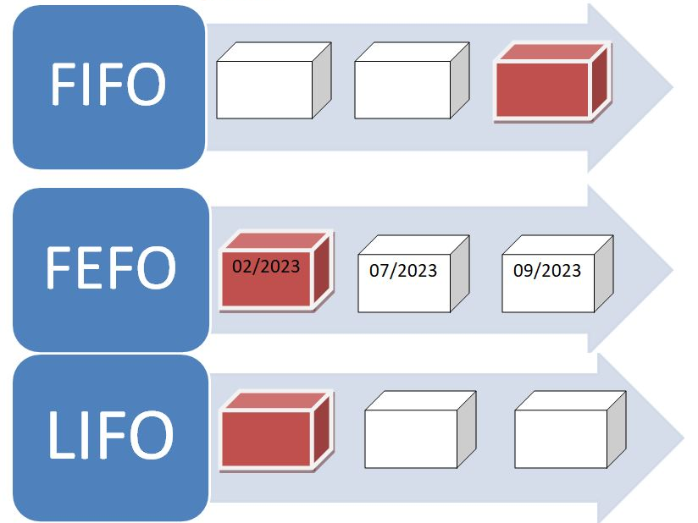
Dalam manajemen logistik, terdapat tiga metode utama pengeluaran barang: First In First Out (FIFO), Last In First Out (LIFO), dan First Expired First Out (FEFO). Metode FIFO mengeluarkan barang yang pertama kali masuk ke Gudang. Sebaliknya, metode LIFO mengeluarkan barang yang terakhir masuk, metode ini sangat dihindari dalam industri medis karena akan membiarkan stok lama menumpuk dan rusak. Berbeda dengan keduanya, pengelolaan obat-obatan menuntut standar keamanan khusus melalui metode FEFO, yang memprioritaskan pengeluaran stok murni berdasarkan tanggal kedaluwarsa terdekat tanpa melihat urutan kedatangan barang (Hafidzhoh, 2024).
Gambar 2.1 FIFO vs FEFO vs LIFO (Sumber: Bhakar, 2023)
Dalam implementasinya secara digital, metode FEFO membutuhkan sistem pencatatan berbasis nomor identitas batch. Sistem tidak menyatukan persediaan ke dalam satu angka tunggal, melainkan memecahnya berdasarkan batch yang mengikat pada tanggal kedaluwarsanya masing-masing. Saat terjadi transaksi penjualan, algoritma sistem akan merekomendasikan pemotongan stok pada batch yang memiliki masa pakai terpendek. Otomatisasi metode FEFO ini sangat efektif untuk meminimalisasi kerugian akibat penumpukan obat rusak sekaligus menjamin keamanan produk medis (Hafidzhoh, 2024).

E-Commerce
E-commerce memfasilitasi jual beli produk lewat media digital dan infrastruktur internet. Bukan hanya menyajikan katalog produk, platform ini juga mendukung seluruh proses pemesanan secara interaktif, dari pemilihan barang sampai konfirmasi pembayaran. Kehadiran etalase digital memberi ruang bagi penjual untuk menjangkau pembeli tanpa terhalang batasan waktu maupun lokasi geografis. Peran e-commerce tidak berhenti di situ, sistem ini juga mencatat setiap transaksi secara daring dengan rincian kuantitas produk yang dipilih, sehingga proses jual beli menjadi lebih terstruktur dan mudah ditelusuri kembali (Najwa et al., 2022).

Point of Sale (POS)
Terminal Point of Sale (POS) menangani transaksi tatap muka luring secara terkomputerisasi. Setiap pencatatan di lokasi fisik dapat dieksekusi lebih cepat dan minim kesalahan hitung dibanding pencatatan manual. Yang membuat POS relevan bagi sistem yang saling terintegrasi adalah efeknya terhadap persediaan: begitu validasi fisik selesai dan bukti bayar diterbitkan, kuantitas stok di basis data otomatis terpotong tanpa perlu campur tangan admin secara manual (Atmoko et al., 2025). Riwayat penjualan dan sisa barang pun tetap sinkron dalam satu waktu, sesuatu yang sulit dicapai jika pencatatan kasir dan pencatatan gudang berjalan terpisah.

Metode RAD
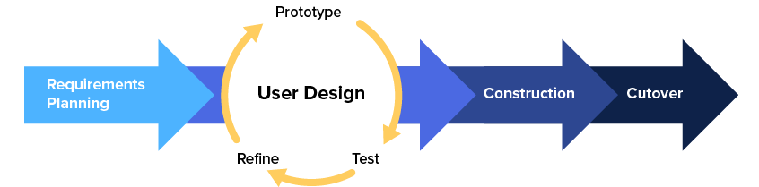
Dalam proses pengembangan perangkat lunak ini, penulis menggunakan metodologi Rapid Application Development (RAD) karena relevansinya yang tinggi terhadap kebutuhan sistem. Karakteristik utama dari metode ini terletak pada siklus pengerjaannya yang iteratif dan berdurasi cepat, memungkinkan pengembang merespons perubahan kebutuhan dengan lebih adaptif. Pendekatan ini memprioritaskan pembuatan rancangan awal berupa purwarupa (prototype) yang dapat langsung dievaluasi sebelum masuk ke tahap pengkodean akhir. RAD menitikberatkan pada keterlibatan aktif pengguna melalui tiga fase utama, meliputi perencanaan kebutuhan (requirements planning), proses pengembangan prototipe secara berulang berdasarkan umpan balik (construction), serta tahap implementasi (cutover). Melalui komunikasi dua arah tersebut, hasil akhir aplikasi dipastikan benar-benar sejalan dengan alur kerja operasional yang diharapkan oleh pihak pengelola (Nur Adiya et al., 2024). Pemilihan RAD pada penelitian ini didasarkan pada fleksibilitasnya dibandingkan metode tradisional seperti System Development Life Cycle (SDLC) model Waterfall. Pada SDLC tradisional, alur pengembangan berjalan sangat kaku, pengembang tidak bisa kembali ke tahap perancangan jika sudah masuk ke fase penulisan kode, sehingga rentan gagal jika ada perubahan kebutuhan. Sebaliknya, melalui siklus iteratif berbasis purwarupa (prototyping), metode RAD memungkinkan pengembang merespons perubahan logika bisnis secara cepat.
Gambar 2.2 RAD (Rapid Application Development) (Sumber: Rahmawati, 2022)

PHP & MySQL
Pembangunan aplikasi web yang dinamis membutuhkan bahasa pemrograman sekaligus sistem manajemen basis data relasional yang saling mendukung. PHP berperan sebagai bahasa pemrograman sisi peladen (server-side) yang memproses logika komputasi aplikasi, menerjemahkan instruksi dari antarmuka pengguna hingga menjembatani komunikasi menuju basis data. MySQL, di sisi lain, berfungsi menyimpan, mengatur, dan merelasikan data secara terstruktur. Kombinasi keduanya memungkinkan setiap manipulasi data persediaan, penambahan, pembaruan, maupun pemotongan stok, berjalan responsif dan dapat diandalkan (Hidayatullah & Tubagus, 2024).

Application Programming Interface (API)
Untuk memperluas fungsionalitas dan keterhubungan sebuah perangkat lunak, diperlukan jembatan komunikasi yang dikenal dengan istilah Application Programming Interface (API). Teknologi ini memungkinkan sebuah aplikasi web untuk bertukar data dan menginstruksikan perintah ke layanan eksternal secara sistematis, tanpa harus merombak struktur kode utama dari layanan tersebut. Dalam implementasi praktisnya, API sering dimanfaatkan untuk mendelegasikan proses-proses yang spesifik kepada penyedia layanan pihak ketiga yang sudah terspesialisasi. Contoh penerapannya mencakup integrasi modul gerbang pembayaran digital maupun kalkulasi logistik pengiriman barang secara instan. Pada tahap pengembangan, pertukaran data melalui jalur ini umumnya diujicobakan terlebih dahulu di dalam lingkungan Sandbox untuk memastikan keamanannya sebelum diluncurkan untuk publik (Dalimonthe et al., 2023).

Unified Modeling Language (UML)
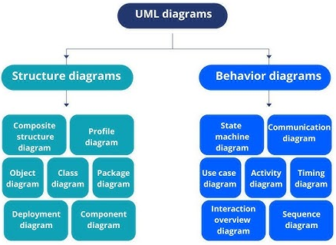
Perancangan arsitektur sistem membutuhkan bahasa pemodelan visual yang terstandarisasi, yakni Unified Modeling Language (UML), untuk membantu pengembang memvisualisasikan, mendefinisikan spesifikasi, dan mendokumentasikan cetak biru perangkat lunak. Tanpa pemodelan yang jelas, penerjemahan kebutuhan bisnis ke dalam kode teknis rawan salah tafsir antara pengembang dan pengguna. Melalui diagram-diagram spesifik seperti use case diagram maupun activity diagram, alur interaksi antara aktor pengguna dengan sistem dapat dipetakan secara rinci, hasil pemetaan inilah yang kemudian menjadi acuan dalam merancang struktur basis data serta logika antarmuka agar sistem yang dibangun sesuai dengan kebutuhan yang sudah dianalisis sebelumnya (Narulita et al., 2024)
Gambar 2.3 Unified Modeling Language (UML) (Sumber: Greg, 2021)

Bab III
Analisis dan Perancangan Sistem

Metode Penelitian
Pengembangan Sistem Informasi Inventori Omnichannel pada ZenCare Medical menerapkan metode Rapid Application Development (RAD). Pendekatan ini dipilih karena siklus pengembangannya yang terfokus, relatif singkat, dan bersifat iteratif dengan melibatkan umpan balik langsung dari pihak pengguna. Mengingat ZenCare saat ini masih mengandalkan aplikasi kasir pihak ketiga yang tidak terintegrasi dengan saluran penjualan daring, metode RAD dinilai sangat tepat. Fleksibilitas metode ini memungkinkan penulis untuk melakukan penyesuaian rancangan secara dinamis bersama pengelola toko selama proses transisi menuju arsitektur omnichannel terpusat.
Secara keseluruhan, tahapan metode RAD yang digunakan dalam penelitian ini mencakup empat fase utama, yaitu: Perencanaan Kebutuhan (Requirements Planning), Desain Pengguna (User Design), Konstruksi (Construction), dan Peralihan (Cutover).

Perencanaan Kebutuhan (Requirements Planning)
Fase awal ini bertujuan untuk menggali informasi mengenai proses operasional di ZenCare Medical secara langsung dari lapangan. Tujuannya adalah memetakan kendala nyata di lapangan dan merumuskan kebutuhan fungsional sistem secara akurat. Proses ini menekankan diskusi langsung dengan pihak toko agar ruang lingkup pengembangan sistem menjadi lebih terarah:

Pengumpulan Data
Guna mendapatkan data yang objektif dan sesuai dengan fakta operasional, proses pengumpulan data dilakukan melalui dua pendekatan:
- Wawancara: Diskusi dilakukan secara langsung dengan pihak manajemen dan staf toko. Dari proses ini, terungkap bahwa masalah utama yang membebani operasional adalah tingginya risiko selisih persediaan (overselling). Hal ini dipicu oleh penggunaan aplikasi kasir fisik (stand-alone) yang sama sekali tidak terhubung dengan platform pesanan daring. Selain itu, aplikasi tersebut belum memiliki fitur pelacakan riwayat kedaluwarsa berbasis batch untuk produk medis.
- Observasi: Pengamatan dilakukan terhadap aktivitas harian kasir dan proses pengadaan barang. Hasil observasi mengonfirmasi adanya celah kesalahan manusia (human error) yang tinggi saat memproses pesanan lintas saluran. Karena pesanan dari platform daring (seperti E-Commerce pihak ketiga) tidak masuk ke sistem toko, admin terpaksa harus menghitung konversi satuan barang (misalnya dari kemasan Box ke Strip) secara manual. Setelah itu, admin harus membuka aplikasi kasir fisik secara terpisah untuk memasukkan angka pengurangan stok agar persediaan di rak tetap sinkron.

Analisis Proses Bisnis Berjalan
Dari data yang telah dikumpulkan, dapat disimpulkan bahwa titik lemah operasional toko berada pada ketiadaan integrasi antar saluran penjualan serta hilangnya kendali logistik medis. Proses bisnis yang saat ini diterapkan dijabarkan melalui analisis diagram alur (workflow) berikut:
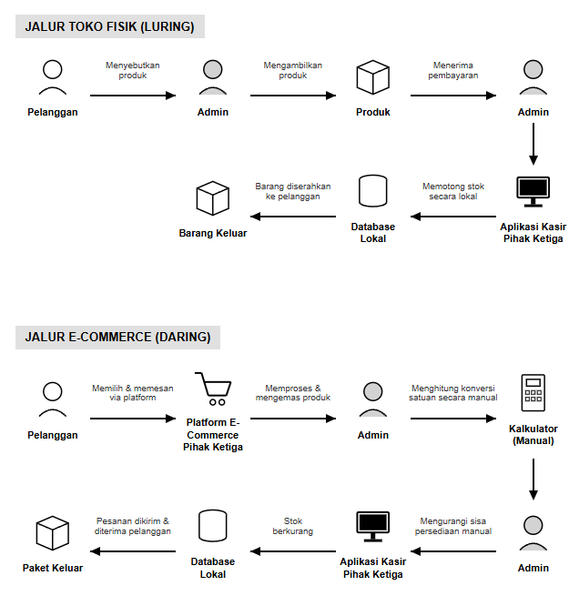
- Workflow Barang Keluar Lintas Saluran (Berjalan)
Gambar 3.1 Workflow Barang Keluar (Berjalan)
Alur ini menggambarkan bagaimana transaksi penjualan saat ini masih berjalan secara terpisah (stand-alone) dan sangat bergantung pada proses manual. Alur kerja terbagi berdasarkan dua jalur pembelian pelanggan:
- Jalur Toko Fisik: Pelanggan menyebutkan produk secara langsung di lokasi. Admin mengambilkan barang, menerima pembayaran tunai, lalu mencatat transaksi pada aplikasi kasir pihak ketiga yang secara otomatis hanya memotong persediaan untuk lingkungan lokal toko tersebut.
- Jalur Daring (E-Commerce): Pelanggan memesan barang via platform pihak ketiga. Setelah admin mengemas produk, mereka diwajibkan menghitung konversi satuan produk (misalnya dari kemasan Box ke Strip) secara manual menggunakan alat hitung. Admin kemudian harus membuka kembali aplikasi kasir fisik secara terpisah untuk memasukkan angka pengurangan sisa persediaan tersebut agar fisik di rak seimbang dengan data di sistem.
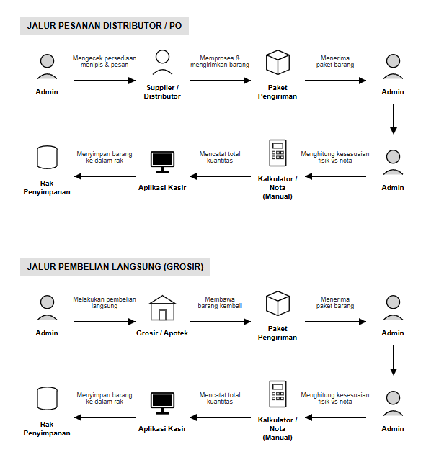
- Workflow Barang Masuk (Berjalan)
Gambar 3.2 Workflow Barang Masuk (Berjalan)
Alur ini memaparkan tahapan pengadaan hingga penerimaan barang dari pemasok yang masih berjalan secara konvensional, dengan kelemahan utama pada ketiadaan penyaringan data logistik.
- Fase Pengadaan: Proses dipicu oleh pengecekan fisik di rak saat persediaan dirasa menipis. Admin kemudian menentukan metode pengadaan, baik melalui pemesanan (Purchase Order) ke distributor maupun melakukan pembelian langsung ke grosir rekanan.
- Fase Penerimaan: Saat pengiriman tiba, admin hanya menghitung kesesuaian fisik barang dengan nota pembelian. Setelah itu, admin langsung mencatatkan total kuantitas barang ke dalam aplikasi kasir. Proses pendataan ini sama sekali tidak mencatat Nomor Batch maupun Tanggal Kedaluwarsa, dan diakhiri dengan menyusun barang ke dalam rak secara acak tanpa memperhatikan aturan kedaluwarsa.

Desain Pengguna (User Design)
Setelah seluruh kebutuhan fungsional berhasil dipetakan, tahapan selanjutnya adalah menerjemahkan kebutuhan tersebut ke dalam rancangan visual dan struktural. Fase ini berfokus pada pemodelan alur kerja, perancangan sistem menggunakan pemodelan Unified Modeling Language (UML), penyusunan pangkalan data, hingga pembuatan rancangan antarmuka. Tujuannya adalah menciptakan cetak biru sistem inventori yang terintegrasi, mampu menangani konversi multi-satuan secara otomatis, serta mengamankan pergerakan barang medis menggunakan logika First Expired First Out (FEFO).

Workflow Sistem
Sistem usulan dirancang untuk menyatukan seluruh kanal operasional toko ke dalam satu pangkalan data yang terpusat. Rekayasa ulang proses bisnis ini divisualisasikan melalui diagram alur berikut:
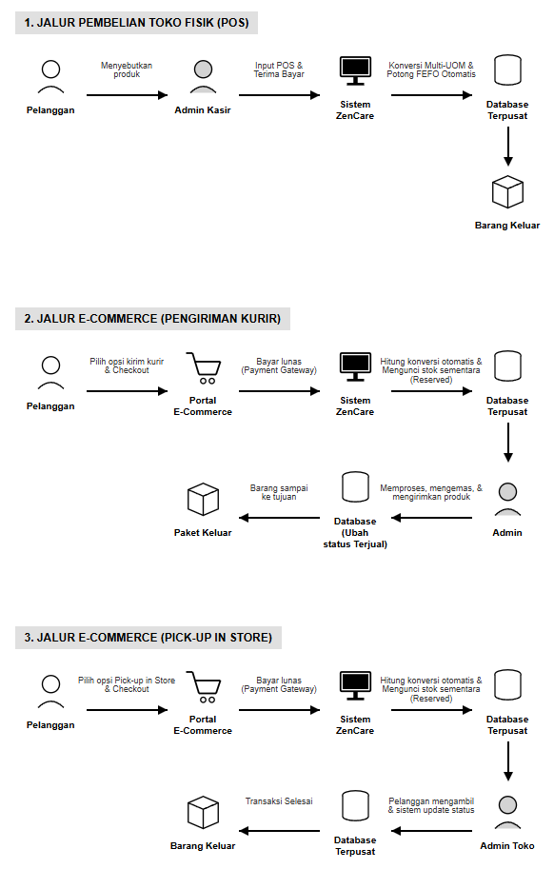
- Workflow Barang Keluar Terintegrasi (Sistem Usulan)
Gambar 3.3 Workflow Barang Keluar (Sistem Usulan)
Alur usulan ini merombak proses bisnis lama dengan menyatukan transaksi luring dan daring ke dalam satu pangkalan data terpusat, mengeliminasi beban konversi manual. Alur kerja melibatkan interaksi langsung antara pengguna dan sistem backend:
- Aktivitas Transaksi Lintas Saluran: Transaksi diawali dari dua titik berbeda. Pelanggan daring memilih produk lengkap dengan opsi Pick-up in Store atau pengiriman via kurir, lalu menyelesaikannya melalui Payment Gateway. Sementara itu, transaksi luring dilayani melalui input terminal POS di toko fisik. Kedua jalur ini bertemu pada satu gerbang pemrosesan sistem yang sama. Di titik pertemuan inilah sistem menerapkan mekanisme penguncian baris data pada basis data persediaan.
- Pemrosesan Sistem (Otomatisasi): Sistem menghitung konversi multi-satuan secara otomatis, kemudian menjalankan fungsi penyaringan logika: apabila barang berupa obat, sistem mengalokasikan pemotongan persediaan pada batch FEFO terdekat, sedangkan apabila barang berupa alat kesehatan, stok diproses tanpa logika FEFO. Alokasi pemotongan tersebut kemudian divalidasi kembali oleh sistem sebelum masuk ke tahap pemeriksaan metode transaksi.
Sistem selanjutnya melakukan evaluasi berlapis. Pada evaluasi pertama, sistem memeriksa apakah transaksi merupakan pembelian ke toko fisik. Apabila "Ya" (transaksi luring), sistem langsung memotong persediaan utama dan mencatat riwayat seketika.
Apabila "Tidak" (transaksi daring), sistem masuk ke evaluasi kedua terkait metode pengambilan: Ambil di Toko (Pick-up in Store) atau Kurir. Untuk kedua metode daring tersebut, sistem mengunci stok terlebih dahulu secara sementara (status Reserved) sambil menunggu pesanan disiapkan. Status Reserved tersebut baru diubah menjadi "Terjual" secara permanen dan dicatat pada riwayat Kartu Stok pada saat tahap akhir, yakni setelah pesanan diserahkan kepada kurir pengiriman atau diambil langsung oleh pelanggan di toko.
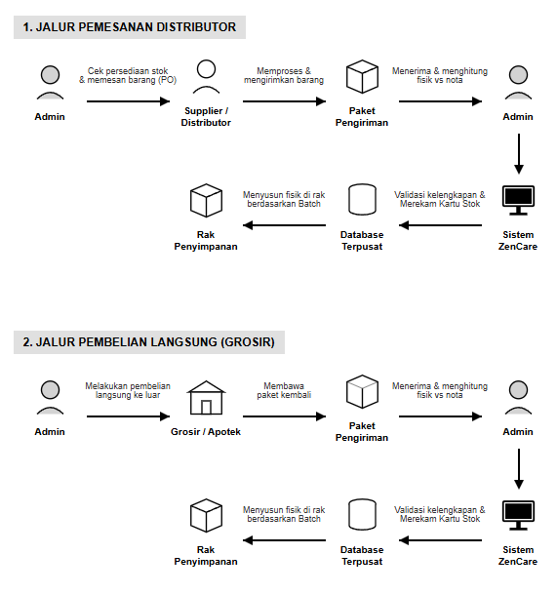
- Workflow Barang Masuk & Logistik (Sistem Usulan)
Gambar 3.4 Workflow Barang Masuk (Sistem Usulan)
Fase usulan ini dirancang secara ketat untuk menjamin kelengkapan data logistik farmasi, di mana sistem bertindak sebagai penjaga gerbang (gatekeeper) sebelum stok ditambahkan.
- Fase Pengadaan dan Pemeriksaan: Alur dimulai saat admin memantau laporan persediaan kritis pada sistem inventori, kemudian menerbitkan pesanan atau melakukan pembelian langsung. Saat barang fisik dan dokumen nota tiba, admin menghitung kesesuaian kuantitasnya secara manual.
- Fase Validasi Logistik (Sistem): Admin mengakses modul Penerimaan Barang dan diwajibkan mengisi kelengkapan identitas logistik berupa Nomor Referensi Nota, Kuantitas, Nomor Batch dan Tanggal Kedaluwarsa (untuk kategori Obat), atau Serial Number (untuk kategori Alat Kesehatan). Sistem akan memvalidasi form tersebut. Jika input terdeteksi tidak lengkap, sistem akan menolak dan mengembalikan pengguna ke halaman form. Jika data valid, sistem baru akan merekam riwayat tersebut ke dalam tabel Kartu Stok dan memperbarui total ketersediaan barang, sebelum akhirnya admin menyusun barang di rak sesuai urutan kedaluwarsa.

Sitemap
Sistem usulan dirancang untuk menyatukan seluruh kanal operasional toko ke dalam satu pangkalan data yang terpusat. Rekayasa ulang proses bisnis ini divisualisasikan melalui diagram alur berikut:
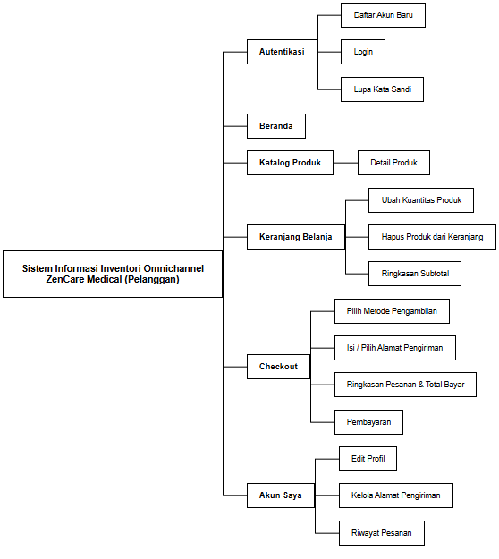
- Sitemap Pelanggan (E-Commerce)
Gambar 3.5 Sitemap Pelanggan
Struktur peta situs ini memetakan antarmuka yang diakses secara langsung oleh pembeli daring melalui E-Commerce.
- Gerbang Autentikasi & Manajemen Akun
Merupakan titik masuk dan pusat kendali profil pelanggan. Modul ini memuat antarmuka pendaftaran akun, masuk sistem (login), hingga pengelolaan alamat pengiriman. Selain itu, terdapat direktori pelacakan Riwayat Pesanan lintas status serta pengunduhan invoice transaksi secara mandiri.
- Katalog & Penjelajahan Produk
Berfungsi sebagai etalase digital yang bebas diakses sebelum pelanggan melakukan login, menampung banner promosi pada Beranda dan Katalog Produk. Antarmuka ini dilengkapi dengan fitur pencarian, filter kategori (Obat / Alat Kesehatan), serta halaman detail yang memuat spesifikasi medis dan ketersediaan stok fisik secara real-time.
- Modul Keranjang & Checkout
Memfasilitasi alur transaksi daring mulai dari pengelolaan keranjang belanja hingga proses penyelesaian pesanan (Checkout). Modul ini dapat melakukan pembatalan pesanan (untuk pesanan yang belum dibayar), serta mengakomodasi pemilihan metode pengambilan pesanan (menggunakan kurir atau Pick-up in Store) dan bermuara pada gerbang pembayaran pihak ketiga (Payment Gateway).

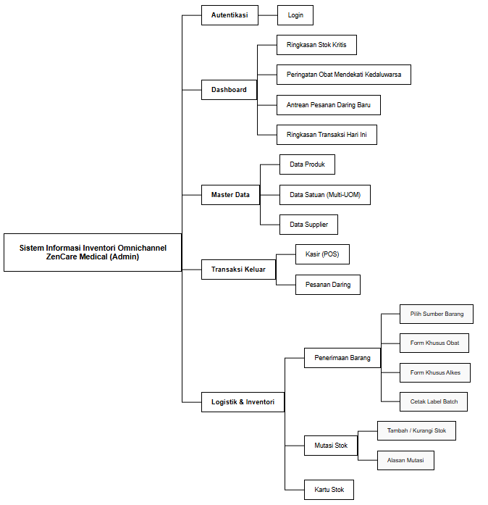
- Sitemap Admin (Operasional)
Gambar 3.6 Sitemap Admin
Struktur ini memetakan antarmuka sistem back-office yang bertugas mengelola pergerakan barang, baik transaksi luring maupun daring.
- Dashboard
Berfungsi sebagai panel pemantauan harian bagi staf toko. Modul ini secara dinamis menampilkan peringatan strategis yang membutuhkan tindak lanjut segera, seperti batas persediaan kritis, pengingat tanggal kedaluwarsa obat, daftar antrean pesanan daring yang baru masuk, serta ringkasan transaksi hari ini.
- Modul Master Data
Pusat pengelolaan entitas dasar sistem yang mencakup pendaftaran Data Produk baru dan penonaktifan produk (soft-delete). Modul ini juga mewadahi pengaturan Data Satuan (Multi-UOM) untuk mengendalikan rasio konversi kemasan (misalnya dari Box ke Strip), serta pengelolaan Data Supplier sebagai direktori sumber pengadaan barang. Pembaruan harga jual dan rasio konversi satuan yang sudah tercatat dibatasi khusus untuk Superadmin.
- Modul Transaksi Keluar (Omnichannel)
Mengelola arus keluar barang dari dua jalur pemesanan. Modul ini terdiri dari antarmuka Kasir (POS) untuk transaksi luring yang terintegrasi dengan pencetakan struk, serta halaman Pesanan Daring untuk memvalidasi pesanan masuk, mengubah status sesuai progres pengiriman, hingga membatalkan pesanan secara manual apabila diperlukan (baik untuk kasus Pick-up yang tidak kunjung diambil maupun pesanan Kurir yang batal/gagal terkirim).
- Modul Logistik & Inventori
Pusat kendali persediaan fisik yang memuat form Penerimaan Barang dengan validasi ketat terhadap identitas logistik (Nomor Batch dan Serial Number). Pada modul ini juga terdapat fasilitas pencetakan label batch sebagai penanda fisik barang yang baru masuk. Modul ini juga mengatur form Mutasi Stok penyesuaian manual (retur/garansi) serta menyajikan laporan buku Kartu Stok per produk.

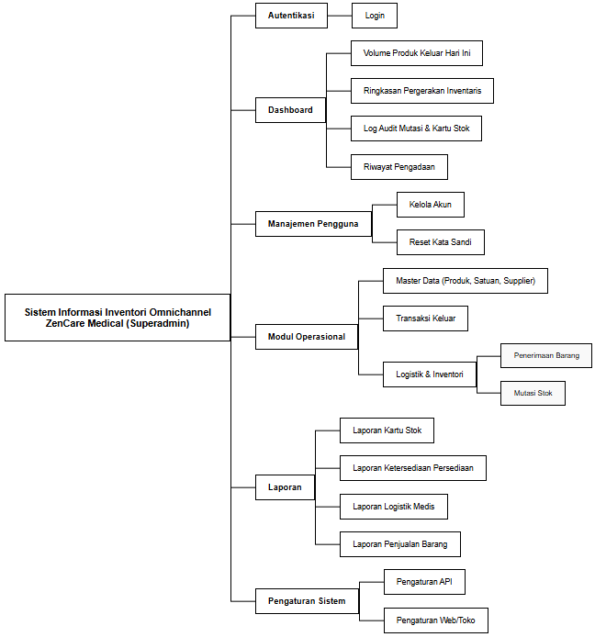
- Sitemap Superadmin (Pemilik / Manajerial)
Gambar 3.7 Sitemap Superadmin
Struktur peta situs ini memetakan akses kendali tertinggi dalam sistem. Modul ini mewarisi seluruh kemampuan operasional milik Admin, dengan tambahan akses eksklusif pada fitur manajerial dan pengaturan sistem.
- Dashboard
Merupakan panel visualisasi tingkat lanjut yang mewarisi seluruh widget pemantauan operasional Admin, ditambah dengan perluasan analitik strategis. Fitur tambahan ini mencakup pemantauan Volume Produk Keluar Hari Ini, Grafik Kuantitas Produk Keluar (Luring vs Daring), Ringkasan Pergerakan Inventaris, daftar 5 produk terlaris (Top 5 Produk Terlaris Bulan Ini), Riwayat Pengadaan, serta Log Audit Mutasi & Kartu Stok Terbaru untuk pengawasan aktivitas real-time.
- Modul Manajemen Pengguna
Direktori eksklusif yang memberikan kewenangan penuh kepada pemilik sistem untuk menambah staf baru, mengedit hak akses, mereset kata sandi, hingga menonaktifkan akun Admin operasional.
- Modul Pelaporan Kuantitas & Logistik
Kumpulan direktori dokumen hasil (output) yang secara ketat berfokus pada pergerakan kuantitas fisik dan logistik medis tanpa memuat metrik finansial atau akuntansi. Modul ini memuat Laporan Kartu Stok, Laporan Ketersediaan Persediaan, Laporan Volume Penjualan Lintas Saluran, serta jejak Laporan Logistik Medis.
- Modul Pengaturan Sistem
Pusat konfigurasi infrastruktur aplikasi yang mewadahi antarmuka pengaturan kredensial API (Payment Gateway dan ekspedisi), serta pengelolaan aset visual tata letak beranda e-commerce.

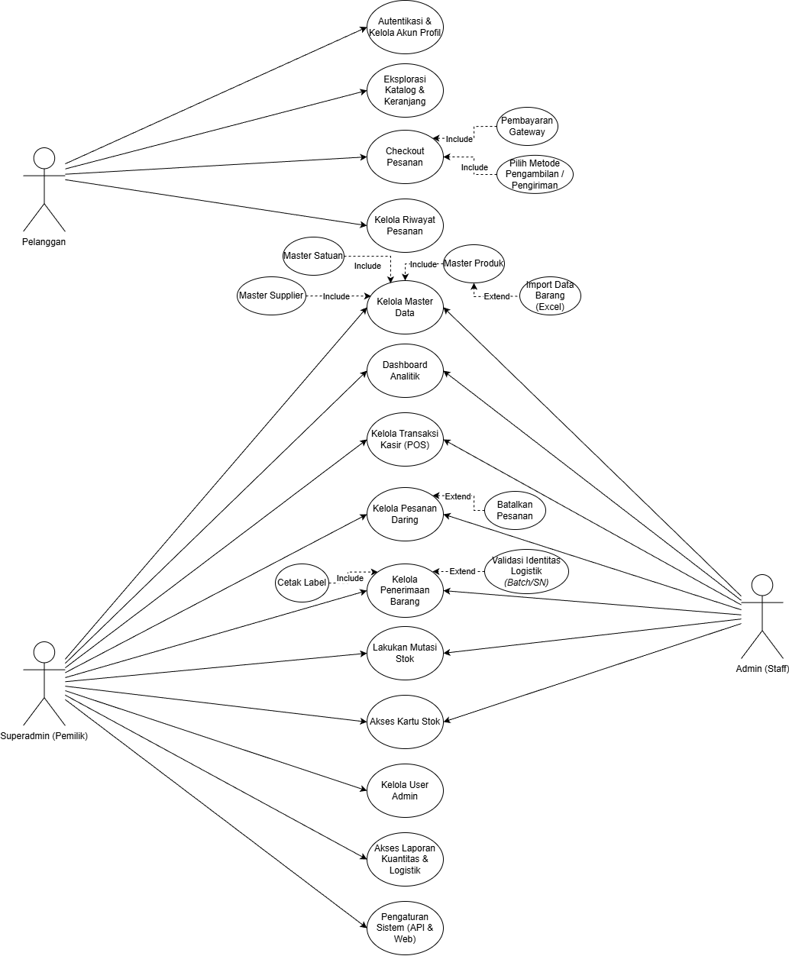
Use Case
Gambar 3.8 Use Case
- Actor: Pelanggan
Memiliki peran sebagai pengguna eksternal yang berinteraksi langsung dengan antarmuka front-end e-commerce dengan wewenang meliputi:
- Kelola Akun Profil: Melakukan registrasi, mengelola identitas personal, mengubah kata sandi, serta mengatur alamat pengiriman secara mandiri.
- Eksplorasi Katalog & Keranjang: Menjelajahi daftar produk, melihat spesifikasi medis, memantau sisa kuantitas persediaan fisik secara real-time, dan memasukkan barang ke keranjang belanja.
- Checkout Pesanan: Menyelesaikan alur pemesanan barang yang di dalamnya mewajibkan pengguna untuk memilih metode pengambilan/pengiriman, dan menyelesaikan transaksi melalui Pembayaran Gateway (include).
- Kelola Riwayat Pesanan: Melacak tahapan status pesanan (mulai dari diproses hingga selesai/diambil) dan melihat rincian riwayat transaksi terdahulu.
- Actor: Admin (Staff)
Bertindak sebagai staf operasional garda depan yang bertugas memproses transaksi fisik harian dan mengelola pergerakan logistik, dengan fungsi utama:
- Kelola Master Data: Bertugas melakukan entri data pangkalan persediaan yang mewajibkan pengaturan Master Satuan, Master Supplier, dan Master Produk (include). Fitur ini difasilitasi opsi Import Data Barang (Excel) untuk mempercepat proses input awal (extend). Hak akses pembaruan parameter sensitif finansial seperti harga jual dan rasio konversi dibatasi secara eksklusif untuk Superadmin.
- Dashboard Analitik: Memantau panel operasional untuk tugas taktis harian, seperti melihat batas persediaan kritis dan pengingat obat yang mendekati batas kedaluwarsa.
- Kelola Transaksi Kasir (POS): Mengeksekusi pencatatan arus barang keluar untuk melayani pembeli yang datang ke toko fisik.
- Kelola Pesanan Daring: Memvalidasi antrean pesanan dari e-commerce. Modul ini dilengkapi wewenang Batalkan Pesanan (extend) secara manual khusus pada pesanan Pick-up yang tidak kunjung diambil, guna melepas status stok Reserved.
- Kelola Penerimaan Barang: Menginput dokumen logistik pasokan baru yang mewajibkan verifikasi keamanan medis melalui opsi Validasi Identitas Logistik (Batch/SN) (extend). Setelah data tervalidasi, sistem akan menginstruksikan pencetakan label batch untuk ditempel pada fisik barang.
- Lakukan Mutasi Stok: Mengeksekusi penyesuaian kuantitas fisik persediaan secara manual untuk mengakomodasi pencatatan barang rusak, retur, atau klaim garansi harian.
- Akses Kartu Stok: Meninjau jejak riwayat mutasi masuk dan keluar per item produk untuk memastikan kecocokan fisik di rak pajangan.
- Actor: Superadmin (Pemilik)
Memiliki fungsi sebagai entitas manajerial tertinggi yang memegang kendali atas pengawasan strategis dan pemeliharaan sistem. Meskipun memiliki akses ke modul yang sama dengan Admin, penggunaan fitur ini ditujukan untuk fungsi audit dan intervensi manajerial:
- Kelola Master Data: Bertindak sebagai pengawas keabsahan data (data integrity) dan penentu kebijakan parameter utama (seperti rasio konversi unit/UOM atau kurasi supplier) yang mengatur Master Satuan, Master Supplier, dan Master Produk (include), serta mengawasi Import Data Barang (Excel) (extend).
- Dashboard Analitik: Memantau panel visualisasi tingkat lanjut yang berfokus pada metrik strategis, seperti volume pergerakan logistik, grafik kuantitas penjualan lintas saluran (luring vs daring), dan daftar produk paling laris (Top 5) bulan berjalan.
- Kelola Transaksi Kasir (POS): Memiliki kemampuan untuk mengambil alih atau membantu memproses transaksi penjualan fisik secara langsung apabila terjadi antrean tinggi atau kondisi darurat di toko.
- Kelola Pesanan Daring: Mengawasi beban antrean transaksi omnichannel serta melakukan intervensi atau Batalkan Pesanan (extend) pada kasus-kasus resolusi pesanan yang membutuhkan keputusan tingkat manajer.
- Kelola Penerimaan Barang: Memiliki kapabilitas untuk melakukan audit pasokan berskala besar dan memastikan kepatuhan standar pada Validasi Identitas Logistik (Batch/SN) (extend), serta pencetakan label batch untuk ditempel pada fisik barang.
- Lakukan Mutasi Stok: Memberikan otorisasi atau melakukan penyesuaian langsung atas selisih hasil stock opname fisik gudang yang membutuhkan persetujuan pemilik.
- Akses Kartu Stok: Menggunakan jejak rekam pergerakan barang sebagai alat pengawasan internal (internal control) untuk mencegah kecurangan atau manipulasi data oleh staf.
- Kelola User Admin: Melakukan administrasi sumber daya manusia dengan menambahkan akun staf baru, mengatur hak akses, mereset kata sandi, atau menonaktifkan akun karyawan.
- Akses Laporan Kuantitas & Logistik: Meninjau rekapitulasi data dokumen hasil keluaran (output) yang murni berfokus pada volume kuantitas fisik tanpa melibatkan perhitungan omset atau metrik finansial.
- Pengaturan Sistem (API & Web): Mengonfigurasi infrastruktur teknis aplikasi yang bersifat rahasia, termasuk kredensial payment gateway, integrasi ekspedisi kurir, serta pemeliharaan identitas visual pada beranda e-commerce.

Activity Diagram
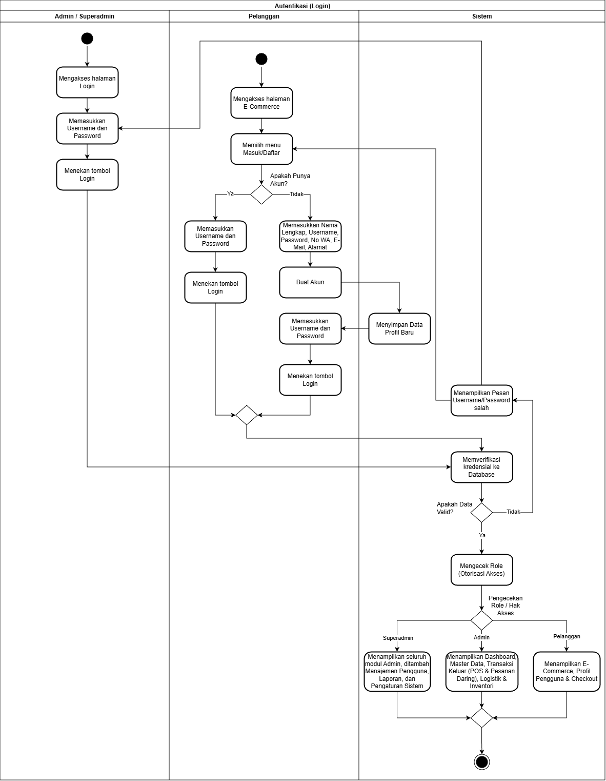
  - Autentikasi (Login)
Gambar 3.9 Autentikasi (Login)
Diagram aktivitas Autentikasi memetakan alur login pengguna ke dalam sistem. Alur ini memiliki dua titik masuk: Admin dan Superadmin mengakses sistem melalui halaman login back-office, sedangkan Pelanggan masuk melalui halaman e-commerce. Khusus untuk Pelanggan, sistem akan mengecek kepemilikan akun terlebih dahulu. Jika pelanggan belum memiliki akun, mereka wajib mengisi form pendaftaran agar data profil barunya disimpan oleh sistem sebelum bisa melanjutkan login.
Setelah berada di halaman login, pengguna memasukkan Username dan Password untuk divalidasi. Apabila data yang dimasukkan salah, sistem akan menampilkan pesan peringatan dan meminta pengguna untuk mengetik ulang kredensialnya. Sebaliknya, jika data valid, sistem akan langsung mengecek hak akses (Role) dari pengguna tersebut.
Berdasarkan pengecekan Role, sistem akan mengarahkan pengguna ke halaman yang sesuai dengan wewenangnya. Superadmin diarahkan ke menu manajerial (mencakup seluruh modul Admin ditambah Manajemen Pengguna, Laporan, dan Pengaturan Sistem). Admin diarahkan ke menu operasional (Dashboard, Master Data, Transaksi Keluar, dan Logistik & Inventori). Sementara itu, Pelanggan diarahkan kembali ke halaman e-commerce untuk mengakses fitur belanja dan profil. Alur berakhir ketika pengguna berhasil masuk dan mulai menggunakan sistem.

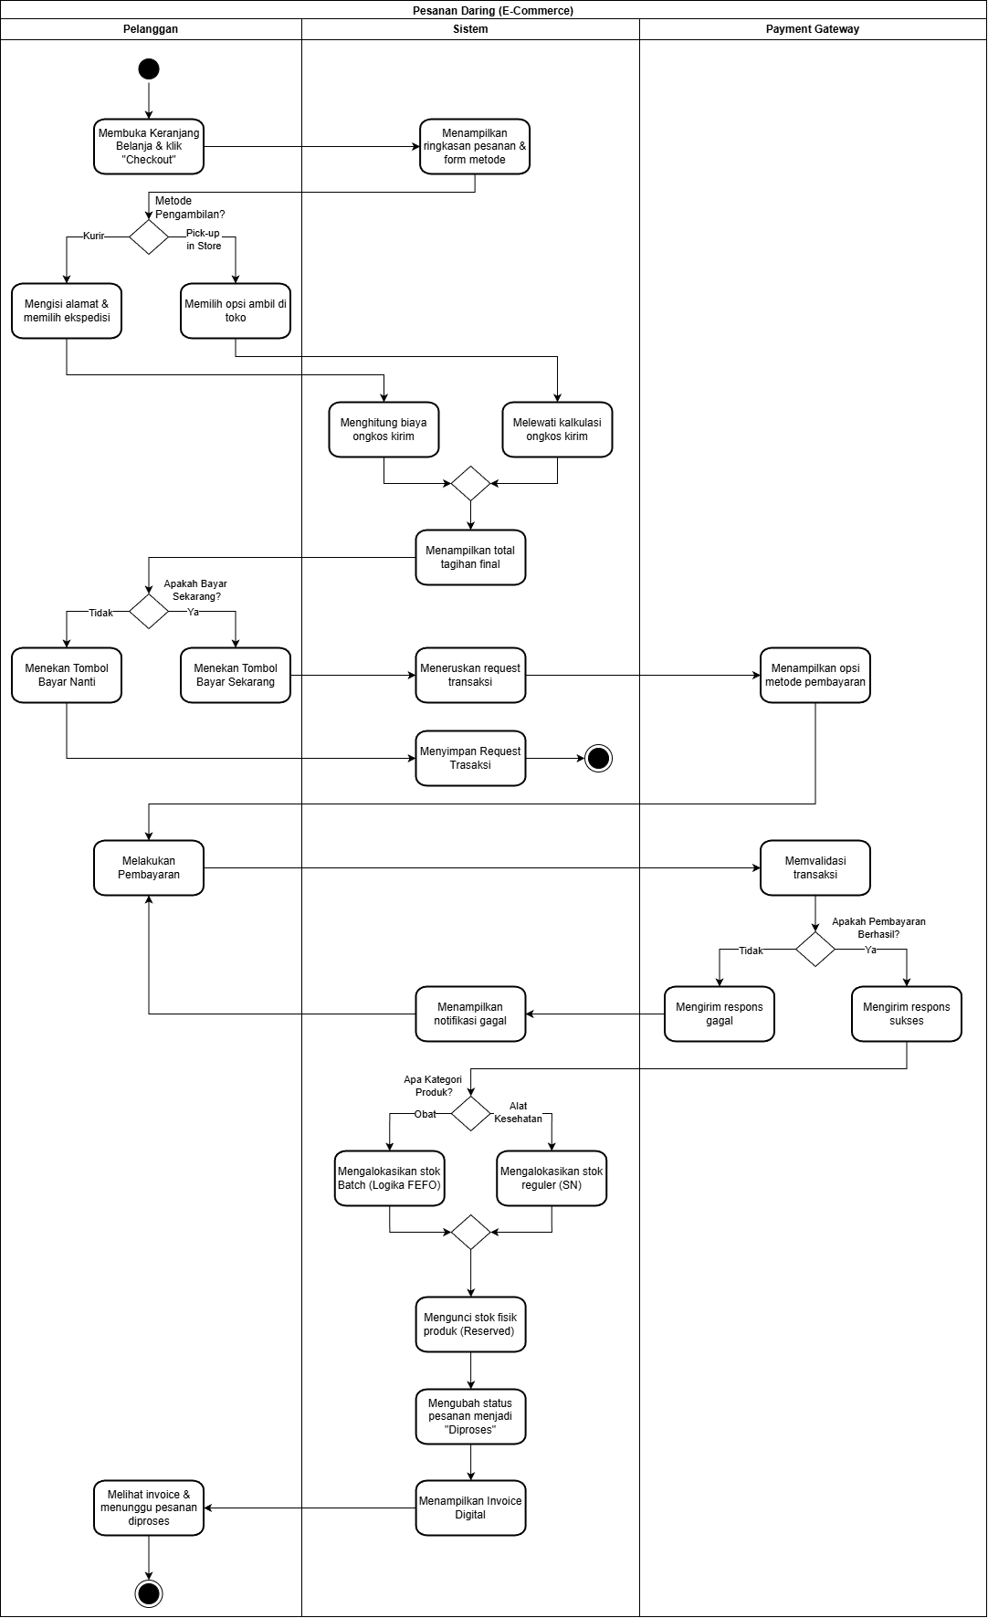
  - Pesanan Daring (E-Commerce)
Gambar 3.10 Pesanan Daring (E-Commerce)
Diagram aktivitas Pesanan Daring memetakan alur pesanan e-commerce yang melibatkan interaksi antara Pelanggan, Sistem, dan Payment Gateway. Proses dimulai ketika pelanggan melakukan checkout dari keranjang belanja. Sistem kemudian menampilkan ringkasan pesanan dan meminta pelanggan memilih metode pengambilan. Pada tahap ini, jika pelanggan memilih pengiriman via kurir, sistem mewajibkan pengisian alamat untuk menghitung ongkos kirim. Namun, jika pelanggan memilih opsi Pick-up in Store, tahapan perhitungan ongkos kirim akan dilewati, dan sistem langsung menampilkan total tagihan akhir.
Selanjutnya, alur masuk ke penentuan waktu pembayaran. Jika pelanggan memilih "Bayar Nanti", sistem hanya menyimpan request pesanan dan proses berhenti di titik tersebut. Sebaliknya, jika pelanggan menekan "Bayar Sekarang", sistem meneruskan data ke Payment Gateway agar pelanggan dapat menyelesaikan pembayaran. Payment Gateway bertugas memvalidasi status transaksi. Apabila gagal, sistem akan mengirim respons gagal dan memberi notifikasi agar pelanggan mengulang proses bayar.
Apabila pembayaran divalidasi berhasil, alur masuk ke dalam percabangan logika penentuan alokasi stok oleh sistem di belakang layar berdasarkan kategori produk. Apabila produk yang dibeli berupa Obat, sistem secara otomatis mengalokasikan stok menggunakan logika FEFO (berdasarkan batch). Sedangkan untuk kategori Alat Kesehatan, sistem mengalokasikan stok reguler berdasarkan identitas seri (SN). Setelah sistem selesai menentukan alokasi tersebut, sistem akan langsung mengunci persediaan fisik produk tersebut secara sementara (dengan status Reserved). Alur ini diakhiri dengan pembaruan status pesanan menjadi "Diproses" dan penerbitan Invoice Digital yang dapat dilihat oleh pelanggan.

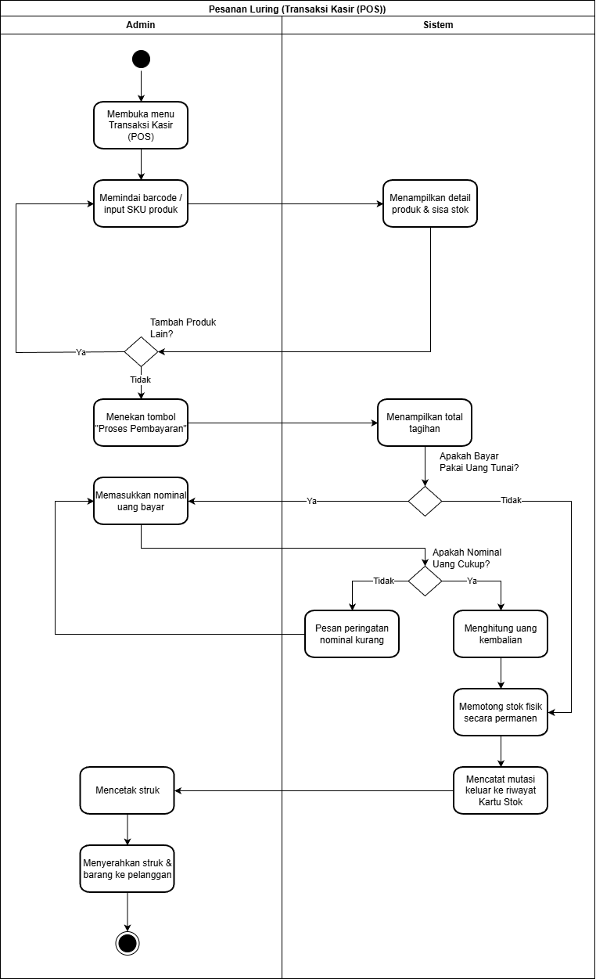
  - Pesanan Luring (Transaksi Kasir (POS))
Gambar 3.11 Pesanan Luring (Transaksi Kasir (POS))
Diagram aktivitas Transaksi Kasir (POS) memetakan alur penjualan barang secara langsung di toko fisik. Proses dimulai saat Admin membuka menu Transaksi Kasir (POS), lalu memindai kode label atau menginput SKU produk. Berbeda dengan sistem kasir konvensional, sistem kemudian merespons tidak hanya dengan menampilkan detail produk, tetapi juga secara otomatis mengeluarkan instruksi "Ambil Fisik" yang memandu Admin terkait Nomor Batch spesifik (menggunakan algoritma FEFO) atau Serial Number (SN) mana yang harus diambil.
Berdasarkan instruksi tersebut, Admin kemudian mengambil fisik barang yang tepat dari rak penyimpanan sesuai instruksi Batch/SN. Pada tahap ini, terdapat percabangan pengulangan (looping). Jika ada tambahan produk lain, Admin akan mengulang proses pemindaian. Setelah seluruh barang masuk, Admin menekan tombol "Proses Pembayaran" dan sistem akan merespons dengan menampilkan total tagihan.
Selanjutnya, alur masuk ke percabangan penentuan metode pembayaran. Apabila pelanggan membayar menggunakan uang tunai, Admin harus memasukkan nominal uang bayar. Sistem akan memvalidasi jumlah tersebut, jika nominal kurang, sistem memunculkan pesan peringatan agar Admin mengoreksinya. Jika nominal uang cukup, sistem langsung menghitung uang kembalian. Sebaliknya, apabila pelanggan menggunakan metode non-tunai, tahapan input nominal dan perhitungan kembalian akan langsung dilewati.
Setelah pembayaran tervalidasi sukses, sistem secara otomatis memotong stok fisik (sesuai Batch/SN) secara permanen di pangkalan data. Pemotongan ini dijamin akurat karena sistem memotong tepat pada identitas yang telah diinstruksikan sebelumnya. Sistem kemudian mencatat mutasi keluar tersebut ke dalam riwayat Kartu Stok. Alur ini berakhir dengan Admin mencetak struk, lalu menyerahkan struk beserta barang belanjaan kepada pelanggan.

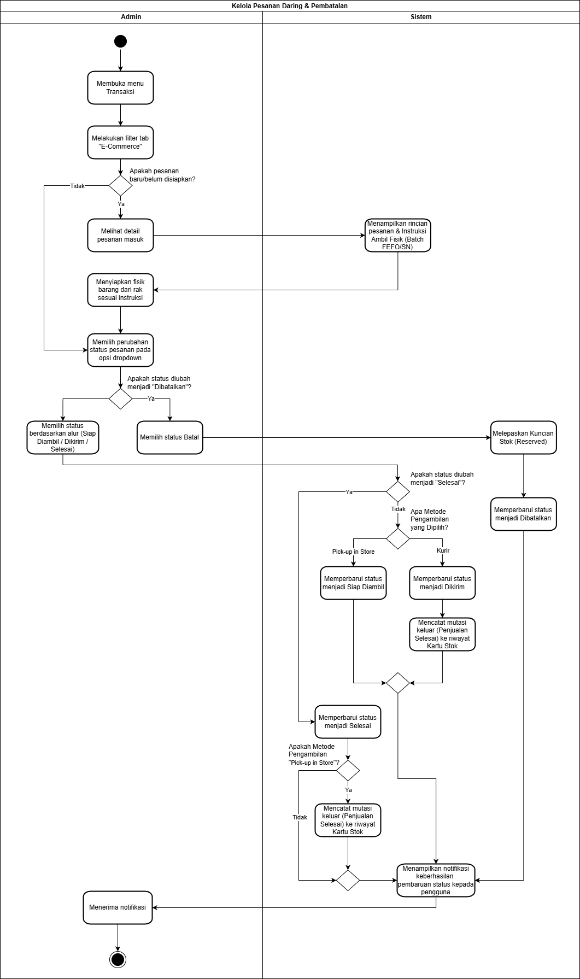
  - Kelola Pesanan Daring & Pembatalan
Gambar 3.12 Kelola Pesanan Daring & Pembatalan
Diagram aktivitas ini memetakan proses pengelolaan dan pembaruan status pesanan e-commerce oleh Admin. Alur dimulai ketika Admin membuka menu Transaksi dan melakukan penyaringan data pada tab khusus "E-Commerce".
Pada tahap awal, alur membedakan tindakan berdasarkan kondisi pesanan. Terdapat percabangan evaluasi apakah pesanan tersebut merupakan pesanan baru yang belum disiapkan. Jika "Ya", Admin melihat detail pesanan masuk, dan sistem merespons dengan menampilkan rincian pesanan beserta Instruksi Ambil Fisik yang memuat panduan identitas logistik secara spesifik (Nomor Batch FEFO atau Serial Number). Admin kemudian menyiapkan fisik barang dari rak sesuai instruksi tersebut sebelum melanjutkan proses. Sebaliknya, jika pesanan tidak membutuhkan penyiapan ulang (misalnya hanya perlu pembaruan status lanjutan), tahapan persiapan fisik ini akan dilewati (bypass).
elanjutnya, Admin memilih perubahan status pesanan pada opsi dropdown. Jika Admin memilih untuk membatalkan pesanan, sistem akan mengeksekusi pelepasan kuncian stok (Reserved) dan memperbarui status pesanan menjadi "Dibatalkan".
Jika pesanan tidak dibatalkan, Admin memilih status lanjutan berdasarkan alur operasional (Siap Diambil / Dikirim / Selesai). Sistem kemudian mengevaluasi apakah status diubah menjadi "Selesai". Untuk status sebelum "Selesai", sistem membedakan tindakan berdasarkan metode pengambilan: pada pesanan Pick-up in Store, status diperbarui menjadi "Siap Diambil"; sedangkan pada pesanan via kurir, status diubah menjadi "Dikirim" sekaligus mencatat mutasi keluar (penjualan selesai) pada riwayat Kartu Stok. Adapun jika status diubah menjadi "Selesai", pencatatan mutasi keluar ke Kartu Stok baru akan dieksekusi secara spesifik untuk pesanan dengan metode Pick-up in Store. Seluruh percabangan alur ini bermuara pada satu titik akhir, yakni sistem menampilkan notifikasi keberhasilan pembaruan status kepada pengguna.

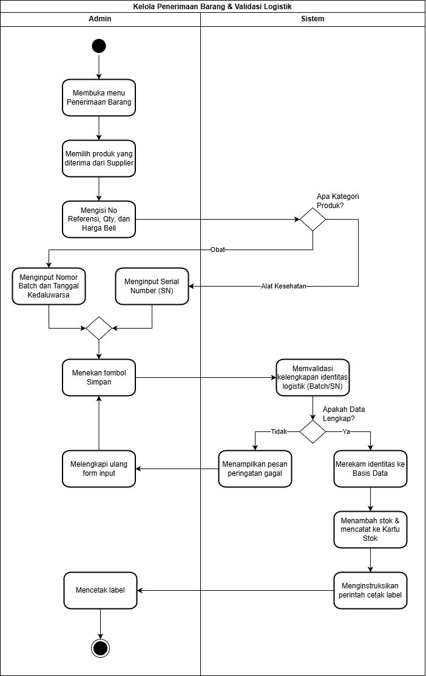
  - Kelola Penerimaan Barang & Validasi Logistik
Gambar 3.13 Kelola Penerimaan Barang & Validasi Logistik
Diagram aktivitas ini memetakan alur pendataan pasokan barang baru ke dalam pangkalan data, dengan menonjolkan peran sistem sebagai penjaga gerbang (gatekeeper) keamanan logistik medis. Proses dimulai saat Admin membuka menu Penerimaan Barang, memilih produk yang diterima dari supplier, dan menginput data dasar yang meliputi Nomor Referensi (Nota), Kuantitas, serta Harga Beli.
Selanjutnya, alur sistem masuk ke dalam percabangan penentuan syarat input berdasarkan kategori produk. Apabila barang masuk dalam kategori "Obat", Admin diwajibkan untuk menginput Nomor Batch dan Tanggal Kedaluwarsa. Sebaliknya, apabila barang berupa "Alat Kesehatan", alur mengarahkan Admin untuk menginput Serial Number (SN). Setelah salah satu dari tahapan identitas tersebut terisi, Admin menekan tombol simpan.
Sistem kemudian mengambil alih proses untuk memvalidasi kelengkapan identitas logistik (Batch/SN). Pada percabangan evaluasi ini, apabila data terdeteksi tidak lengkap, sistem menolak pemrosesan dengan menampilkan pesan peringatan gagal. Alur kemudian dikembalikan kepada Admin untuk melengkapi ulang form input dan menekan tombol simpan kembali (looping).
Sebaliknya, apabila seluruh data lolos tahap validasi (lengkap), sistem mengeksekusi penyimpanan secara berurutan: merekam identitas tersebut ke Basis Data, lalu menambah stok utama sekaligus mencatatnya ke Kartu Stok. Sebagai tahapan penutup, sistem menginstruksikan perintah cetak label. Admin kemudian mencetak label tersebut, dan alur aktivitas pengelolaan penerimaan barang pun berakhir.

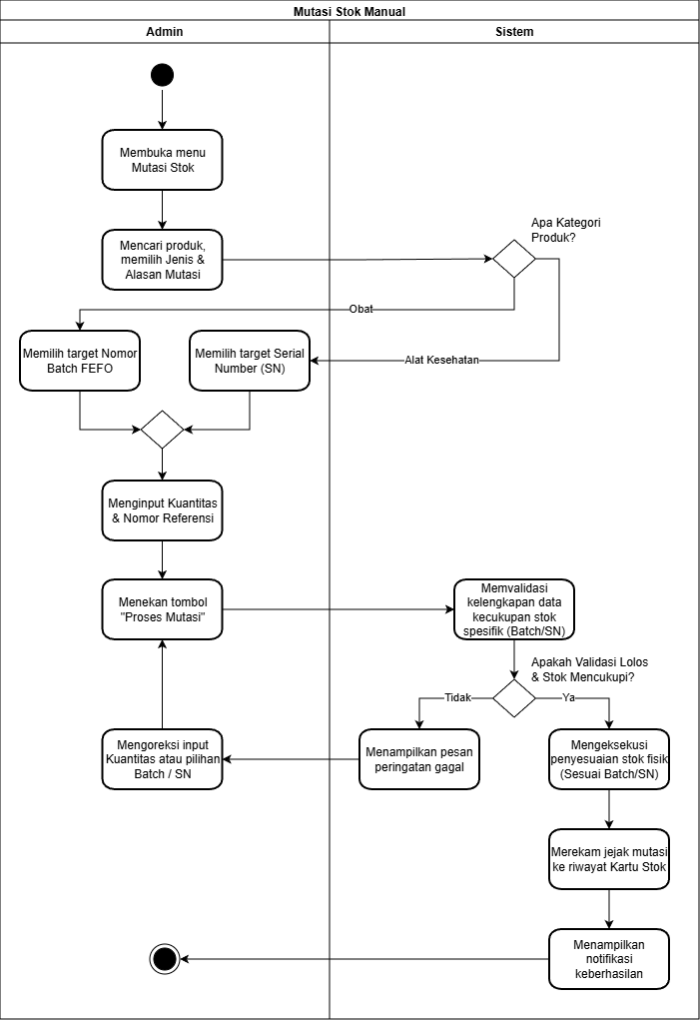
  - Mutasi Stok Manual
Gambar 3.14 Mutasi Stok Manual

Diagram aktivitas ini memetakan alur penyesuaian kuantitas fisik persediaan secara manual yang dieksekusi oleh Admin. Proses dimulai ketika Admin membuka menu Mutasi Stok, kemudian mencari produk, serta memilih Jenis dan Alasan Mutasi.
Selanjutnya, alur sistem masuk ke percabangan untuk mengevaluasi Kategori Produk. Apabila produk yang dipilih adalah "Obat", Admin diwajibkan untuk memilih target Nomor Batch FEFO. Sebaliknya, apabila produk adalah "Alat Kesehatan", Admin wajib memilih target Serial Number (SN). Setelah salah satu target identitas logistik tersebut dipilih, Admin melanjutkan dengan menginput Kuantitas dan Nomor Referensi dokumen penyesuaian, lalu menekan tombol "Proses Mutasi".
Sistem kemudian mengambil alih untuk memvalidasi kelengkapan data dan kecukupan stok spesifik (berdasarkan Batch/SN yang dipilih). Terdapat percabangan evaluasi apakah validasi lolos dan stok mencukupi. Jika "Tidak", sistem akan menolak pemrosesan dengan menampilkan pesan peringatan gagal. Alur kemudian dikembalikan kepada Admin (looping) untuk mengoreksi input Kuantitas atau pilihan Batch/SN, dan kembali menekan tombol proses.
Sebaliknya, apabila validasi terdeteksi "Ya" (lolos dan stok mencukupi), sistem akan langsung mengeksekusi penyesuaian stok fisik secara permanen sesuai dengan identitas Batch/SN tersebut. Sistem kemudian merekam jejak mutasi tersebut ke dalam riwayat Kartu Stok. Alur aktivitas ini berakhir setelah sistem menampilkan notifikasi keberhasilan pembaruan data kepada pengguna.

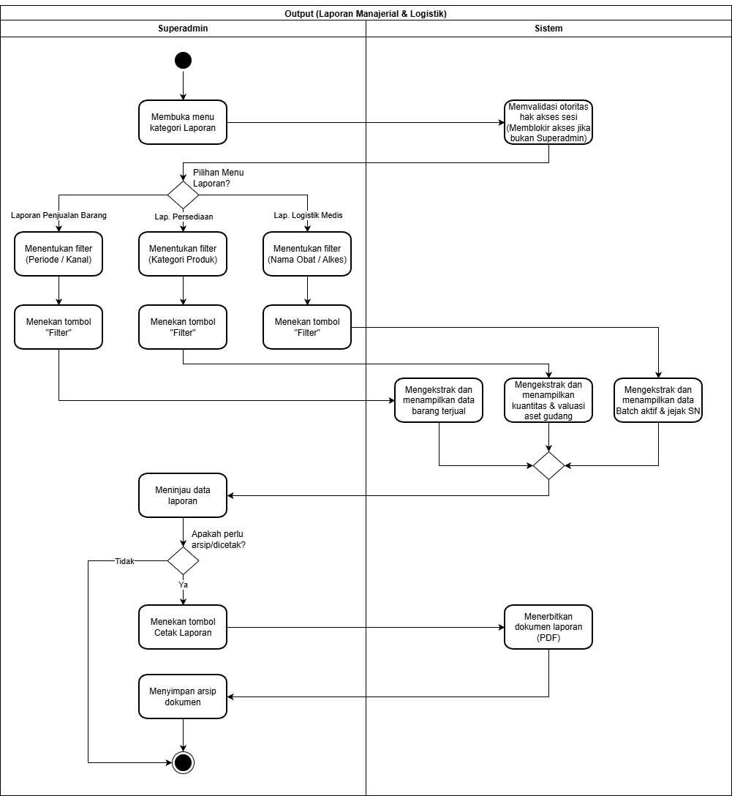
  - Output (Laporan Manajerial & Logistik)
Gambar 3.15 Output (Laporan Manajerial & Logistik)

Diagram aktivitas ini memetakan alur penarikan rekapitulasi data tingkat manajerial yang hak aksesnya dibatasi secara ketat hanya untuk Superadmin. Alur dimulai ketika pengguna membuka menu kategori Laporan. Sistem pertama-tama mengambil alih sebagai penjaga gerbang (gatekeeper) untuk memvalidasi otoritas hak akses sesi; sistem secara otomatis akan memblokir akses jika pengguna terdeteksi bukan Superadmin.
Setelah lolos validasi keamanan, pengguna (Superadmin) dihadapkan pada percabangan pilihan menu laporan. Terdapat tiga alur pilihan yang tersedia:
- Apabila memilih Laporan Penjualan Barang, Superadmin menentukan filter (Periode / Kanal), lalu menekan tombol "Filter".
- Apabila memilih Lap. Persediaan, Superadmin menentukan filter (Kategori Produk), lalu menekan tombol "Filter".
- Apabila memilih Lap. Logistik Medis, Superadmin menentukan filter (Nama Obat / Alkes), lalu menekan tombol "Filter".
Berdasarkan pilihan tersebut, sistem akan merespons dengan memproses query ke pangkalan data. Sistem mengekstrak dan menampilkan data sesuai dengan permintaan (menampilkan data barang terjual, kuantitas fisik tersedia per produk beserta status, atau data Batch aktif & jejak SN).
Seluruh percabangan tersebut kemudian menyatu kembali pada tahap peninjauan data laporan oleh Superadmin. Selanjutnya, terdapat percabangan keputusan apakah data tersebut perlu diarsip/dicetak. Jika "Tidak", alur aktivitas langsung berakhir. Jika "Ya", Superadmin menekan tombol cetak laporan. Sistem kemudian memproses instruksi tersebut untuk menerbitkan dokumen laporan (dalam format PDF), yang selanjutnya disimpan sebagai arsip dokumen oleh Superadmin. Alur aktivitas pengawasan ini pun selesai.

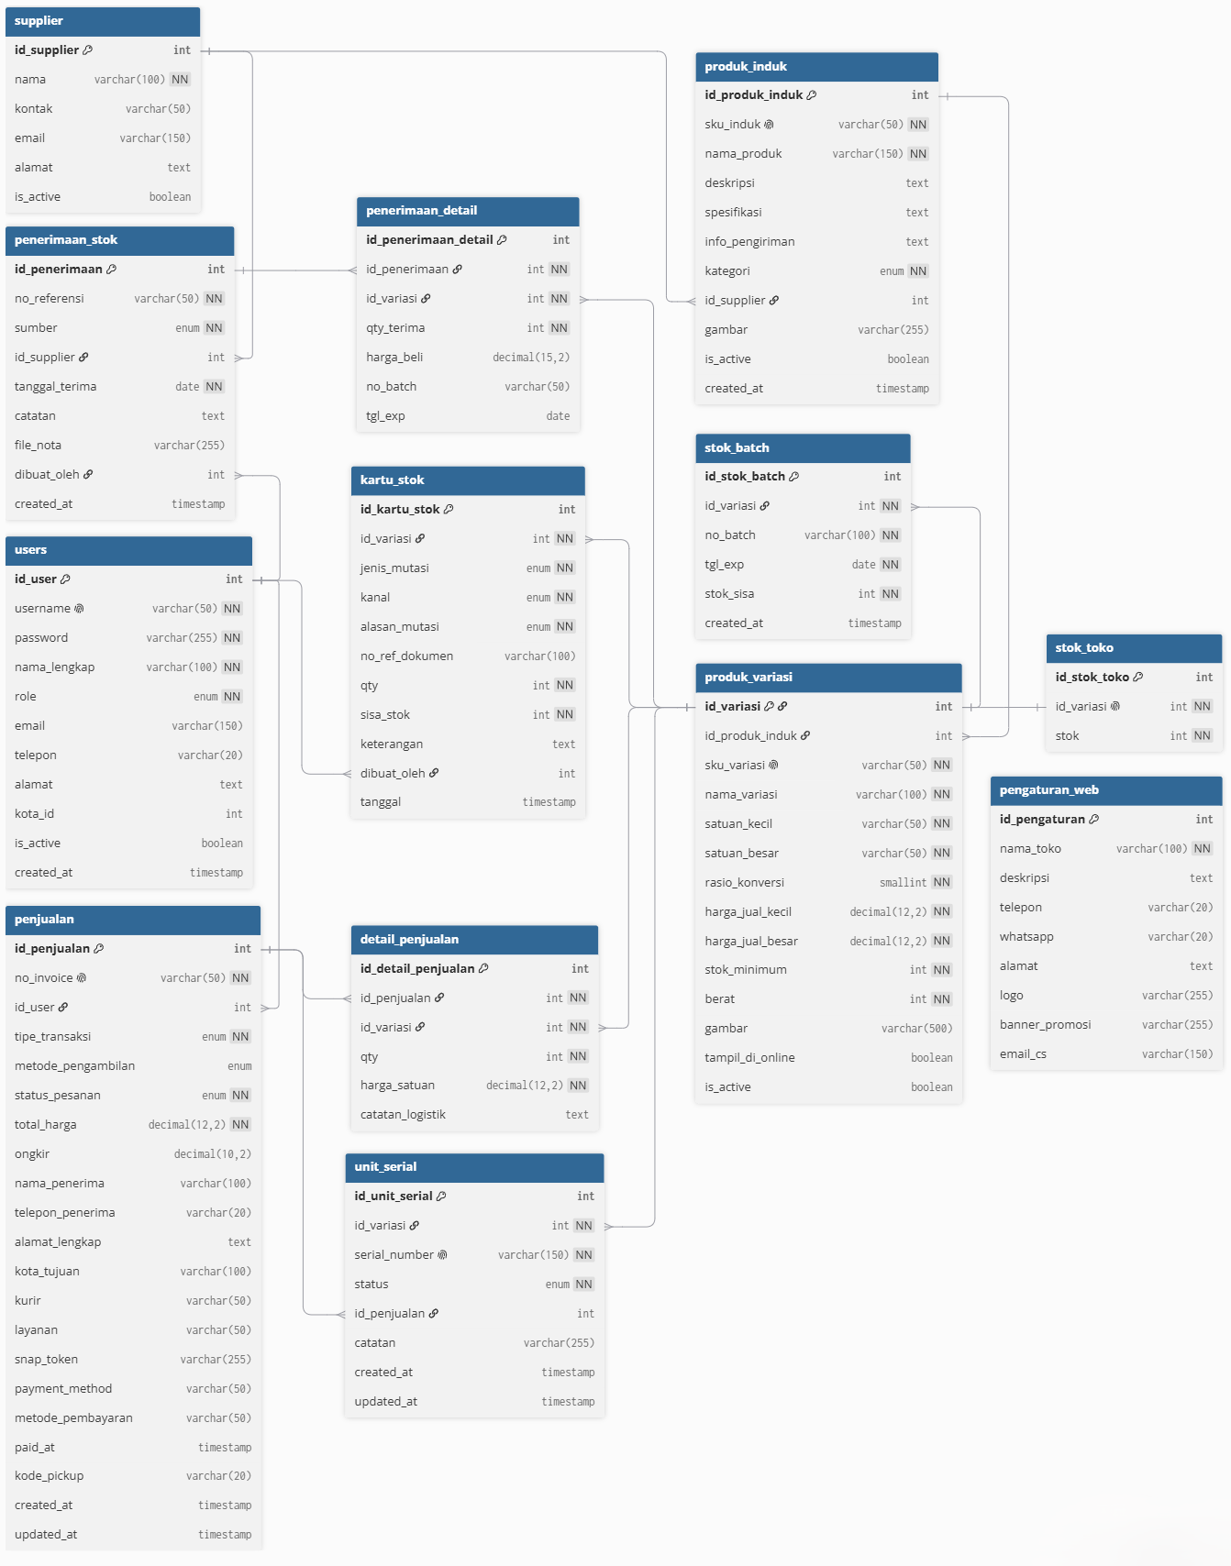
Logical Database
Gambar 3.16 Logical Database
Logical Data Model pada Sistem Informasi Inventori Omnichannel ZenCare Medical dirancang menggunakan pendekatan basis data relasional yang memetakan 13 entitas tabel. Pusat relasi data berada pada entitas produk_variasi yang bertindak sebagai Foreign Key (FK) utama berupa id_variasi bagi mayoritas tabel logistik operasional. Entitas ini merupakan turunan langsung dari tabel produk_induk (katalog dasar) yang diikat melalui relasi Primary Key (PK) id_produk_induk. Dari produk_variasi, aliran data persediaan dipecah menjadi tiga entitas fisik spesifik guna mengakomodasi kompleksitas logistik medis. Ketiganya meliputi: stok_toko untuk pencatatan total kuantitas gabungan, unit_serial untuk pelacakan garansi alat kesehatan secara individual, serta stok_batch untuk manajemen sediaan obat. Khusus pada tabel stok_batch, pengeluaran data dalam sistem direkayasa menggunakan kueri pengurutan (ordering) berdasarkan masa kedaluwarsa terdekat (ORDER BY tgl_exp ASC) untuk menjalankan logika First Expired First Out (FEFO).
Untuk pencatatan arus masuk dan keluar barang, sistem menerapkan skema tabel header-detail (induk-rincian). Arus masuk diakomodasi oleh entitas penerimaan_stok yang berelasi dengan penerimaan_detail. Pada tahap penerimaan ini, sistem secara dinamis menghubungkan pengadaan ke tabel supplier melalui relasi FK id_supplier (tidak lagi diikat secara kaku pada master produk), sehingga memungkinkan satu jenis produk medis dipasok oleh banyak distributor yang berbeda. Sementara itu, arus barang keluar (luring maupun daring) ditampung secara terpusat pada tabel penjualan dan rinciannya pada detail_penjualan. Integritas data pada transaksi ini dikunci oleh relasi ke tabel users melalui FK id_user guna mengidentifikasi aktor operasional secara pasti, dengan batasan wewenang (superadmin, admin, pelanggan) yang dikendalikan melalui tipe data ENUM.
Seluruh rekam jejak mutasi dari tabel-tabel transaksi tersebut bermuara pada satu entitas pengawasan, yakni kartu_stok. Tabel ini diikat secara ketat dengan FK id_variasi untuk identitas barang, serta FK dibuat_oleh (merujuk pada PK id_user di tabel users) guna merekam riwayat pergerakan fisik harian secara transparan dan akurat. Sebagai pelengkap sistem, terdapat tabel independen pengaturan_web dengan PK id_pengaturan yang bertugas mengelola informasi antarmuka portal secara mandiri tanpa mencampuri struktur relasional logistik dan transaksi.

Kamus Data

Tabel users
Primary Key: id_user
Foreign Key: -
Fungsi: Tabel master yang berfungsi untuk merekam dan mengelola data pengguna sistem beserta hak aksesnya. Entitas ini secara tegas memisahkan wewenang antara pengguna internal (Superadmin dan Admin) dengan pihak eksternal (Pelanggan), serta mengunci keamanan sistem melalui kredensial yang terenkripsi.
Tabel 3.1 Tabel users
No | Nama Field | Tipe Data | Panjang | Keterangan / Deskripsi
1 | id_user | Integer | 11 | Primary Key, Auto Increment. ID unik pengguna.
2 | username | Varchar | 50 | Nama pengguna (Unique).
3 | password | Varchar | 255 | Kata sandi yang telah terenkripsi.
4 | nama_lengkap | Varchar | 100 | Nama lengkap pengguna / pelanggan.
5 | role | Enum | - | Hak akses sesi ('superadmin', 'admin', 'pelanggan').
6 | email | Varchar | 150 | Alamat surel / email pelanggan.
7 | telepon | Varchar | 20 | Nomor telepon atau HP.
8 | alamat | Text | - | Alamat utama pelanggan e-commerce.
9 | kota_id | Integer | 11 | ID referensi kota untuk API RajaOngkir.
10 | is_active | Boolean | 1 | Indikator status akun (1 = Aktif, 0 = Nonaktif).
11 | created_at | Timestamp | - | Waktu pendaftaran akun ke dalam sistem.

Tabel pengaturan_web
Primary Key: id_pengaturan
Foreign Key:
Fungsi: Entitas independen yang bertugas menyimpan variabel konfigurasi global untuk portal e-commerce. Tabel ini memusatkan pengelolaan informasi profil toko, aset visual, hingga kontak layanan pelanggan agar mudah dikelola melalui satu panel admin.
Tabel 3.2 Tabel pengaturan_web
No | Nama Field | Tipe Data | Panjang | Keterangan / Deskripsi
1 | id_pengaturan | Integer | 11 | Primary Key, Auto Increment. ID pengaturan.
2 | nama_toko | Varchar | 100 | Nama identitas bisnis / e-commerce.
3 | deskripsi | Text | - | Penjelasan singkat profil toko.
4 | telepon | Varchar | 20 | Nomor telepon pusat layanan (CS).
5 | whatsapp | Varchar | 20 | Nomor untuk integrasi fitur WhatsApp.
6 | alamat | Text | - | Alamat fisik operasional apotek.
7 | logo | Varchar | 255 | Direktori tautan gambar logo.
8 | banner_promosi | Varchar | 255 | Direktori tautan gambar spanduk beranda.
9 | email_cs | Varchar | 150 | Alamat email resmi layanan pelanggan.

Tabel supplier
Primary Key: id_supplier
Foreign Key:
Fungsi: Tabel master direktori yang mencatat data profil pemasok atau distributor barang medis. Entitas ini menjadi rujukan utama bagi dokumen penerimaan pasokan barang (inbound) untuk melacak asal-usul ketersediaan stok fisik di gudang.
Tabel 3.3 Tabel supplier
No | Nama Field | Tipe Data | Panjang | Keterangan / Deskripsi
1 | id_supplier | Integer | 11 | Primary Key, Auto Increment. ID distributor.
2 | nama | Varchar | 100 | Nama instansi pemasok / distributor.
3 | kontak | Varchar | 50 | Nomor telepon perwakilan distributor.
4 | email | Varchar | 150 | Alamat email korespondensi pemasok.
5 | alamat | Text | - | Alamat lengkap gudang / kantor pemasok.
6 | is_active | Boolean | 1 | Indikator keaktifan kerja sama pemasok.

Tabel produk_induk
Primary Key: id_produk_induk
Foreign Key:
Fungsi: Entitas ini menyimpan profil katalog dasar (parent) dari produk medis yang dijual. Data ini memusatkan informasi general seperti deskripsi umum, spesifikasi medis, serta pengelompokan kategori produk untuk mempermudah pencarian barang.
Tabel 3.4 Tabel produk_induk
No | Nama Field | Tipe Data | Panjang | Keterangan / Deskripsi
1 | id_produk_induk | Integer | 11 | Primary Key, Auto Increment. ID induk produk.
2 | sku_induk | Varchar | 50 | Kode identitas katalog produk (Unique).
3 | nama_produk | Varchar | 150 | Nama umum produk medis / obat.
4 | deskripsi | Text | - | Penjelasan dan kegunaan barang.
5 | spesifikasi | Text | - | Komposisi atau spesifikasi medis teknis.
6 | info_pengiriman | Text | - | Keterangan perlakuan khusus pengiriman.
7 | kategori | Enum | - | Kategori utama ('Obat', 'Alat Kesehatan').
8 | gambar | Varchar | 255 | Direktori tautan gambar utama.
9 | is_active | Boolean | 1 | Indikator tayang produk (1 = Aktif).
10 | created_at | Timestamp | - | Waktu data produk direkam sistem.

Tabel produk_variasi
Primary Key: id_variasi
Foreign Key: id_produk_induk
Fungsi: Tabel krusial yang mengatur rasio konversi unit pengukuran (Multi-UOM) dari sebuah entitas produk induk. Tabel ini mendefinisikan hubungan kuantitas antara satuan besar (grosir) dan satuan kecil (eceran), serta mengatur penetapan harga jualnya.
Tabel 3.5 Tabel produk_variasi
No | Nama Field | Tipe Data | Panjang | Keterangan / Deskripsi
1 | id_variasi | Integer | 11 | Primary Key, Auto Increment. ID variasi produk.
2 | id_produk_induk | Integer | 11 | Foreign Key ke tabel produk_induk.
3 | sku_variasi | Varchar | 50 | Kode SKU turunan variasi spesifik (Unique).
4 | nama_variasi | Varchar | 100 | Label nama variasi atau jenis kemasan.
5 | satuan_kecil | Varchar | 50 | Label satuan transaksi eceran (misal: Strip).
6 | satuan_besar | Varchar | 50 | Label satuan transaksi grosir (misal: Box).
7 | rasio_konversi | Smallint | 6 | Angka pengali pembagi konversi stok fisik.
8 | harga_jual_kecil | Decimal | 12,2 | Ketetapan harga per satuan eceran.
9 | harga_jual_besar | Decimal | 12,2 | Ketetapan harga per satuan grosir.
10 | stok_minimum | Integer | 11 | Angka batas peringatan persediaan kritis.
11 | berat | Integer | 11 | Berat barang dalam gram (untuk ongkos kirim).
Tabel 3.6 (Lanjutan)
No | Nama Field | Tipe Data | Panjang | Keterangan / Deskripsi
12 | gambar | Varchar | 500 | Direktori tautan gambar variasi spesifik.
13 | tampil_di_online | Boolean | 1 | Izin penayangan variasi pada etalase e-commerce.
14 | is_active | Boolean | 1 | Indikator keaktifan variasi.

Tabel stok_toko
Primary Key: id_stok_toko
Foreign Key: id_variasi
Fungsi: Entitas ini merekam angka agregat (kumpulan keseluruhan) dari ketersediaan persediaan barang di rak toko. Data ini diakses dengan cepat oleh sistem untuk menampilkan ketersediaan barang pada antarmuka front-end tanpa perlu menghitung logistik secara mendalam.
Tabel 3.7 Tabel stok_toko
No | Nama Field | Tipe Data | Panjang | Keterangan / Deskripsi
1 | id_stok_toko | Integer | 11 | Primary Key, Auto Increment. ID agregat stok.
2 | id_variasi | Integer | 11 | Foreign Key ke tabel produk_variasi.
3 | stok | Integer | 11 | Total akumulasi kuantitas barang fisik.

Tabel stok_batch
Primary Key: id_stok_batch
Foreign Key: id_variasi
Fungsi: Tabel khusus manajemen logistik sediaan obat. Entitas ini mencatat identitas pasokan berdasarkan nomor angkatan produksi (Batch) dan memetakannya dengan tanggal kedaluwarsa fisik untuk mengeksekusi algoritma First Expired First Out (FEFO) secara presisi.
Tabel 3.8 Tabel stok_batch
No | Nama Field | Tipe Data | Panjang | Keterangan / Deskripsi
1 | id_stok_batch | Integer | 11 | Primary Key, Auto Increment. ID data batch.
2 | id_variasi | Integer | 11 | Foreign Key ke tabel produk_variasi.
3 | no_batch | Varchar | 100 | Nomor identitas gelombang masuk produksi.
4 | tgl_exp | Date | - | Tanggal kedaluwarsa fisik (Parameter FEFO).
5 | stok_sisa | Integer | 11 | Sisa kuantitas pada gelombang produksi ini.
6 | created_at | Timestamp | - | Waktu data gelombang dicatat oleh sistem.

Tabel unit_serial
Primary Key: id_unit_serial
Foreign Key: id_variasi, id_penjualan
Fungsi: Tabel logistik spesifik untuk Alat Kesehatan. Entitas ini mengelola pelacakan aset berharga secara individual berdasarkan nomor seri (Serial Number / SN) cetakan pabrik guna mendukung audit ketersediaan tunggal dan histori klaim garansi.
Tabel 3.9 Tabel unit_serial
No | Nama Field | Tipe Data | Panjang | Keterangan / Deskripsi
1 | id_unit_serial | Integer | 11 | Primary Key, Auto Increment. ID data SN.
2 | id_variasi | Integer | 11 | Foreign Key ke tabel produk_variasi.
3 | serial_number | Varchar | 150 | Nomor identitas unik fisik alkes (Unique).
4 | status | Enum | - | Indikator ketersediaan ('Tersedia', 'Terjual', 'Retur/Rusak').
5 | id_penjualan | Integer | 11 | Foreign Key ke tabel penjualan (Jika terjual).
6 | catatan | Varchar | 255 | Riwayat pelacakan garansi atau kondisi khusus.
7 | created_at | Timestamp | - | Waktu nomor seri diregistrasi.
8 | updated_at | Timestamp | - | Waktu status ketersediaan terakhir diperbarui.

Tabel penerimaan_stok
Primary Key: id_penerimaan
Foreign Key: id_supplier, dibuat_oleh
Fungsi: Menampung data dokumen induk (Header) atas segala aktivitas pasokan atau pengadaan barang fisik ke dalam gudang. Tabel ini merekam aspek administratif penerimaan seperti tanggal fisik kedatangan barang dan bukti digital dokumen penyerahan dari pihak distributor.
Tabel 3.10 Tabel penerimaan_stok
No | Nama Field | Tipe Data | Panjang | Keterangan / Deskripsi
1 | id_penerimaan | Integer | 11 | Primary Key, Auto Increment. ID dokumen masuk.
2 | no_referensi | Varchar | 50 | Nomor resi atau faktur penyerahan fisik.
3 | sumber | Enum | - | Metode pengadaan ('PO', 'Pembelian Langsung').
4 | id_supplier | Integer | 11 | Foreign Key ke tabel supplier.
5 | tanggal_terima | Date | - | Tanggal fisik serah terima di lokasi gudang.
6 | catatan | Text | - | Pesan administratif tambahan dari Admin.
7 | file_nota | Varchar | 255 | Direktori pindaian (scan) fisik faktur.
8 | dibuat_oleh | Integer | 11 | Foreign Key (ke users) Admin pelaksana.
9 | created_at | Timestamp | - | Waktu perekaman dokumen ke pangkalan data.

Tabel penerimaan_detail
Primary Key: id_penerimaan_detail
Foreign Key: id_penerimaan, id_variasi
Fungsi: Mencatat spesifikasi rincian barang (Detail) dari dokumen penerimaan induk. Di dalam entitas inilah identitas logistik medis (Batch dan kedaluwarsa) disuntikkan pertama kali ke dalam sistem sebelum didistribusikan secara otomasi ke tabel stok terkait.
Tabel 3.11 Tabel penerimaan_detail
No | Nama Field | Tipe Data | Panjang | Keterangan / Deskripsi
1 | id_penerimaan_detail | Integer | 11 | Primary Key, Auto Increment. ID baris rincian.
2 | id_penerimaan | Integer | 11 | Foreign Key ke tabel penerimaan_stok.
3 | id_variasi | Integer | 11 | Foreign Key ke tabel produk_variasi.
4 | qty_terima | Integer | 11 | Kuantitas fisik barang masuk yang tervalidasi.
5 | harga_beli | Decimal | 15,2 | Rekaman harga pembelian produk.
6 | no_batch | Varchar | 50 | Identitas batch kedatangan (Gatekeeper FEFO).
7 | tgl_exp | Date | - | Masa kedaluwarsa barang yang datang.

Tabel penjualan
Primary Key: id_penjualan
Foreign Key: id_user
Fungsi: Menampung data dokumen induk (Header) untuk seluruh aktivitas transaksi keluar lintas saluran (Omnichannel). Tabel ini menyatukan pesanan dari POS luring dan E-Commerce daring lengkap dengan rincian biaya pengiriman, alamat tujuan, dan validasi Payment Gateway.
Tabel 3.12 Tabel penjualan
No | Nama Field | Tipe Data | Panjang | Keterangan / Deskripsi
1 | id_penjualan | Integer | 11 | Primary Key, Auto Increment. ID dokumen transaksi.
2 | no_invoice | Varchar | 50 | Nomor bukti faktur transaksi yang unik.
3 | id_user | Integer | 11 | Foreign Key ke tabel users (Pelanggan / Kasir).
4 | tipe_transaksi | Enum | - | Pemetaan saluran asal ('pos', 'ecommerce').
5 | metode_pengambilan | Enum | - | Jalur serah terima ('Kurir', 'Pick-up').
6 | status_pesanan | Enum | - | Siklus hidup pesanan (Menunggu Pembayaran, Diproses, Dikirim, Siap Diambil, Selesai, Dibatalkan).
7 | total_harga | Decimal | 12,2 | Agregat total nilai tagihan keranjang.
8 | ongkir | Decimal | 10,2 | Beban biaya logistik dari integrasi API.
9 | nama_penerima | Varchar | 100 | Label kontak tujuan pengiriman fisik.

Tabel 3.13 (Lanjutan)
No | Nama Field | Tipe Data | Panjang | Keterangan / Deskripsi
10 | telepon_penerima | Varchar | 20 | Nomor aktif tujuan korespondensi logistik.
11 | alamat_lengkap | Text | - | Rincian destinasi pengantaran paket.
12 | kota_tujuan | Varchar | 100 | Parameter kota yang dikenali API ekspedisi.
13 | kurir | Varchar | 50 | Label perusahaan ekspedisi mitra.
14 | layanan | Varchar | 50 | Klasifikasi paket layanan logistik kurir.
15 | snap_token | Varchar | 255 | Parameter integrasi antar-muka Payment Gateway.
16 | payment_method_  ecommerce | Varchar | 50 | Instrumen pembayaran (hasil callback API).
17 | metode_bayar_pos | Varchar | 50 | Label administratif bayar tunai atau perbankan.
18 | paid_at | Timestamp | - | Bukti waktu pelunasan transaksi berhasil divalidasi.
19 | kode_pickup | Varchar | 20 | Kunci rahasia pelanggan opsi Pick-up in Store.
20 | created_at | Timestamp | - | Waktu pembentukan dokumen awal (Checkout).
21 | updated_at | Timestamp | - | Waktu pembaruan siklus pesanan terakhir.

Tabel detail_penjualan
Primary Key: id_detail_penjualan
Foreign Key: id_penjualan, id_variasi
Fungsi: Merekam spesifikasi barang apa saja (Detail) yang terangkum pada satu nota faktur penjualan. Entitas ini berfungsi menyimpan riwayat persis alokasi Batch atau SN fisik mana yang terpotong untuk membuktikan keakuratan kinerja algoritma logistik.
Tabel 3.14 Tabel detail_penjualan
No | Nama Field | Tipe Data | Panjang | Keterangan / Deskripsi
1 | id_detail_penjualan | Integer | 11 | Primary Key, Auto Increment. ID baris transaksi.
2 | id_penjualan | Integer | 11 | Foreign Key ke tabel penjualan.
3 | id_variasi | Integer | 11 | Foreign Key ke tabel produk_variasi.
4 | qty | Integer | 11 | Kuantitas keranjang atas variasi terpilih.
5 | harga_satuan | Decimal | 12,2 | Kunci nilai tukar saat transaksi dieksekusi.
6 | catatan_logistik | Text | - | Rekaman historis alokasi nomor Batch/SN terpotong.

Tabel kartu_stok
Primary Key: id_kartu_stok
Foreign Key: id_variasi, dibuat_oleh
Fungsi: Buku besar (Ledger) pangkalan data yang bertugas merekam jejak audit (audit trail) secara permanen. Tabel ini merangkum pergerakan kuantitas masuk, keluar, dan penyesuaian untuk menghasilkan pertanggungjawaban persediaan yang absolut bagi pihak manajerial.

Tabel 3.15 Tabel detail_penjualan
No | Nama Field | Tipe Data | Panjang | Keterangan / Deskripsi
1 | id_kartu_stok | Integer | 11 | Primary Key, Auto Increment. ID rekaman mutasi.
2 | id_variasi | Integer | 11 | Foreign Key ke tabel produk_variasi.
3 | jenis_mutasi | Enum | - | Vektor kuantitas ('Masuk', 'Keluar', 'Penyesuaian').
4 | kanal | Enum | - | Sumber kegiatan (POS, E-Commerce, Manual).
5 | alasan_mutasi | Enum | - | Klasifikasi rinci motif pergerakan persediaan.
6 | no_ref_dokumen | Varchar | 100 | Tautan ID dokumen pendukung kelayakan mutasi.
7 | qty | Integer | 11 | Besaran volume pergerakan kuantitas fisik.
8 | sisa_stok | Integer | 11 | Kunci riwayat saldo persediaan akhir setelah aktivitas.
9 | keterangan | Text | - | Anotasi manual admin atas kondisi khusus barang.
10 | dibuat_oleh | Integer | 11 | Foreign Key (ke users) pelaku validasi sistem.
11 | tanggal | Timestamp | - | Validasi stempel waktu kejadian berlangsung.

Wireframe
Wireframe merupakan rancangan struktural antarmuka yang memetakan tata letak elemen sistem sebelum masuk ke tahap pemrograman. Pendekatan ini dipilih agar perancangan murni berfokus pada fungsionalitas, tata letak menu, dan aliran data, tanpa terdistraksi oleh elemen estetika visual. Rancangan ini mencakup antarmuka E-Commerce, terminal Kasir (POS), hingga panel manajemen logistik yang akan digunakan oleh tiga aktor utama (Superadmin, Admin, dan Pelanggan).

- Login Staf
Gambar 3.17 Login (Staf)
Wireframe gerbang autentikasi internal (back-end) yang merancang pembatasan akses sistem secara ketat. Antarmuka ini bertugas memvalidasi username dan password dari aktor manajerial maupun operasional sebelum mengarahkan mereka ke dashboard masing-masing sesuai dengan hierarki hak akses.

- Admin
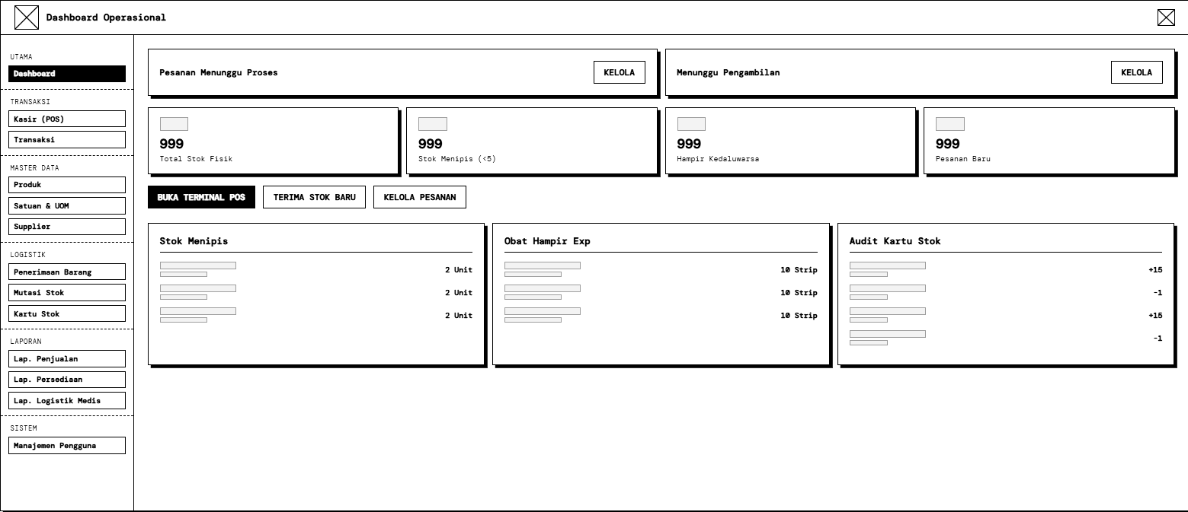
- Dashboard
Gambar 3.18 Dashboard (Admin)
Wireframe panel kendali operasional harian yang dirancang secara khusus untuk staf Admin. Antarmuka ini memusatkan informasi terkait antrean pesanan yang harus diproses, peringatan dini ketersediaan stok fisik yang menipis, serta penyediaan tombol akses cepat menuju terminal Kasir.
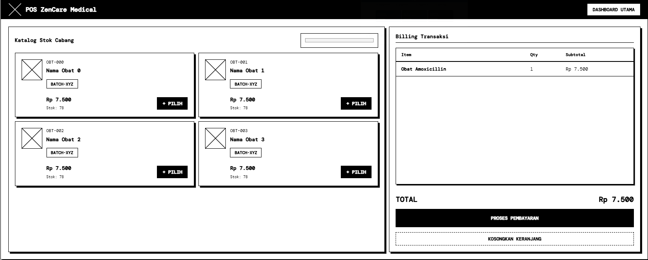
- Point of Sale (POS)
Gambar 3.19 Point of Sale (POS)
Wireframe terminal transaksi luring yang dirancang khusus untuk mempercepat alur kerja kasir di toko fisik. Antarmuka membagi layar menjadi dua panel fungsional, yakni area pencarian katalog produk interaktif dan area ringkasan tagihan (billing) pesanan.
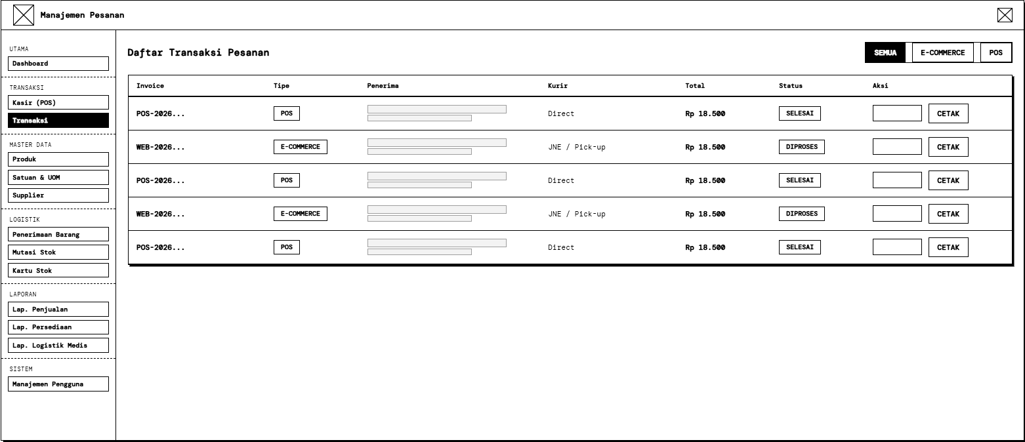
- Transaksi
Gambar 3.20 Transaksi
Wireframe pusat kendali pesanan lintas saluran (omnichannel) yang menyatukan seluruh riwayat faktur. Antarmuka ini dilengkapi dengan navigasi filter tab saluran (E-Commerce atau POS), pantauan status pemrosesan pesanan, serta tombol aksi pencetakan dokumen logistik.

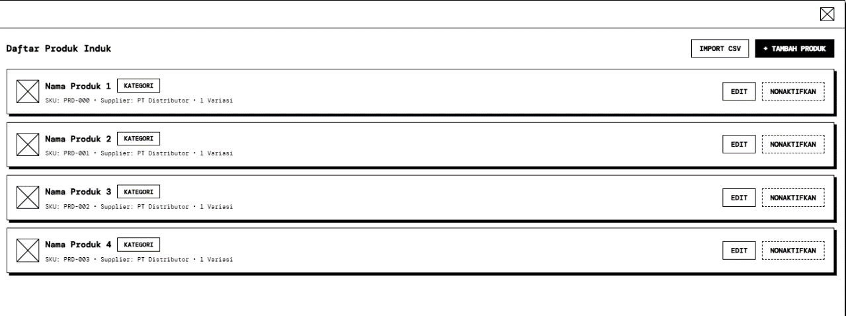
- Produk
Gambar 3.21 Produk
Rancangan tata letak pengelolaan katalog dasar yang memuat daftar informasi utama barang medis. Wireframe ini memfasilitasi Admin dalam menambah entitas baru beserta harga awalnya, serta mengatur status penayangan produk.
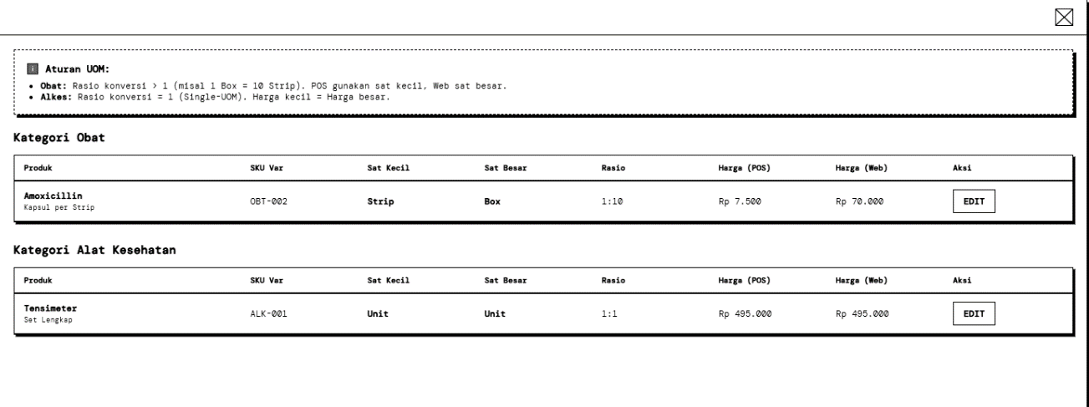
- Satuan & UOM
Gambar 3.22 Satuan & UOM
Wireframe ini memetakan konfigurasi logika konversi multi-satuan (Multi-UOM) ke dalam antarmuka visual. Tabel dirancang untuk membedakan rasio satuan eceran dan kemasan grosir, sekaligus mengonfigurasi perbedaan ketetapan harga antara transaksi POS dan E-Commerce.
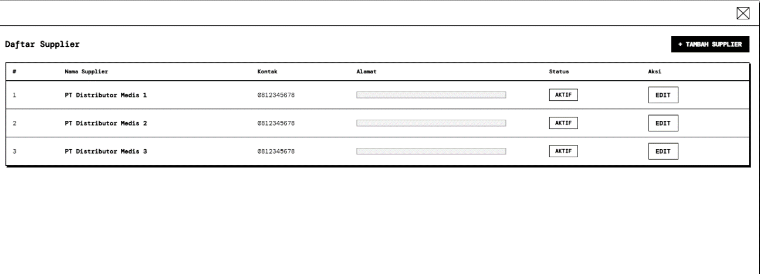
- Supplier
Gambar 3.23 Supplier
Rancangan antarmuka direktori master data distributor atau pemasok barang medis. Wireframe ini berfungsi sebagai panel administrasi untuk mendaftarkan mitra logistik baru beserta kontaknya guna mendukung rujukan data pada saat proses pengadaan barang.
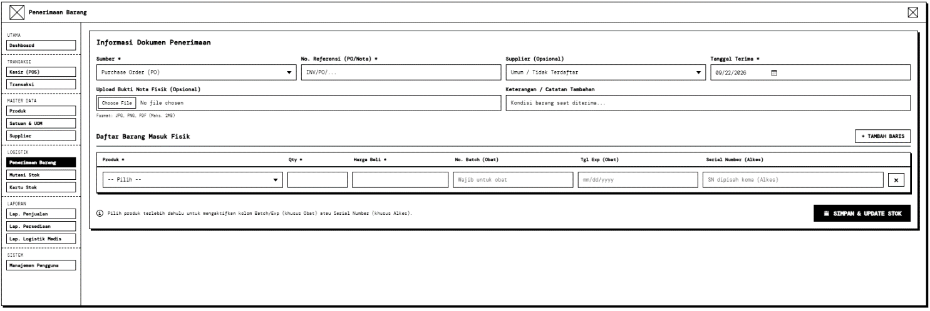
- Penerimaan Barang
Gambar 3.24 Penerimaan Barang
Rancangan antarmuka logistik masuk (inbound) yang bertindak sebagai gerbang awal pendataan aset. Wireframe ini memfasilitasi formulir dinamis yang memaksa pengguna menginput atribut krusial seperti Nomor Batch dan Tanggal Kedaluwarsa sebelum stok divalidasi oleh sistem.
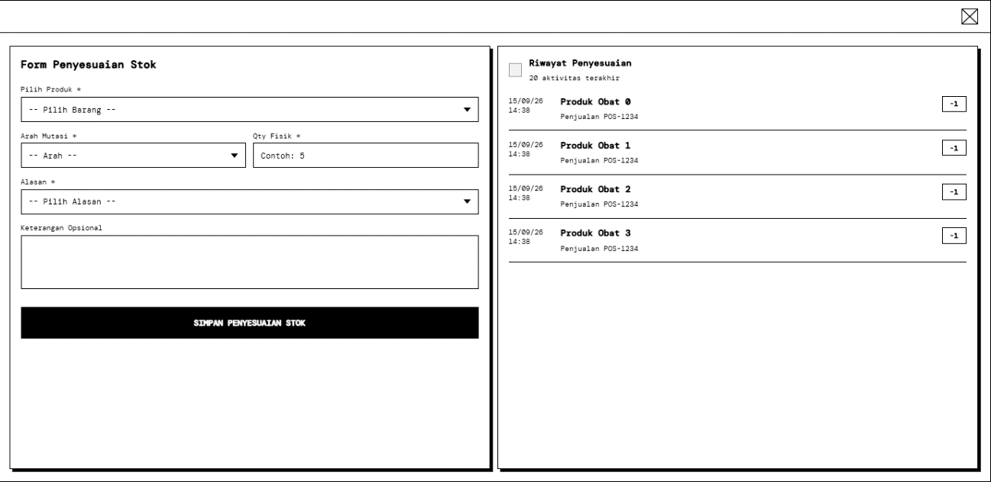
- Mutasi Stok
Gambar 3.25 Mutasi Stok
Wireframe ini merancang formulir penyesuaian persediaan fisik di luar transaksi pesanan standar (seperti selisih opname atau barang rusak). Antarmuka dilengkapi dengan tabel riwayat aktivitas di sisi kanan untuk melacak jejak penyesuaian secara real-time.
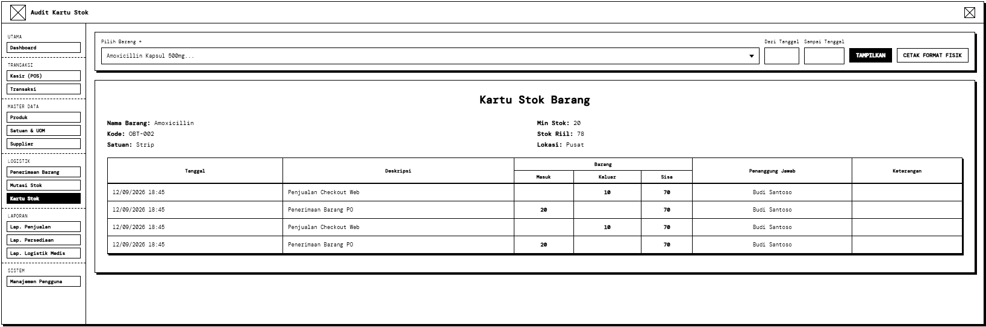
- Kartu Stok
Gambar 3.26 Kartu Stok
Wireframe halaman Kartu Stok yang dirancang sebagai pusat rekam jejak audit persediaan. Antarmuka ini menampilkan riwayat kronologis pergerakan fisik barang (masuk, keluar, dan sisa) beserta identitas aktor penanggung jawab mutasi untuk menjamin transparansi data
- Superadmin
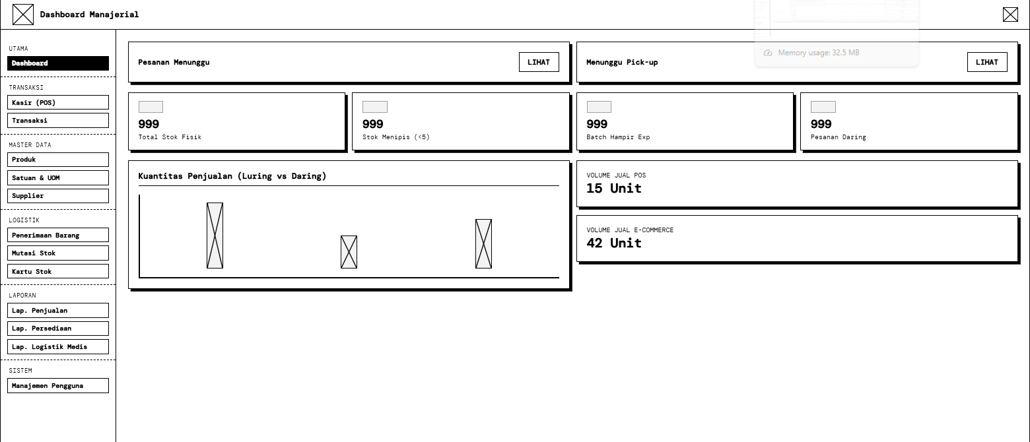
- Dashboard
Gambar 3.27 Dashboard (Superadmin)
Rancangan pusat pengawasan makro yang ditujukan khusus bagi pemilik bisnis (Superadmin). Wireframe ini menonjolkan visualisasi grafik komparasi volume penjualan antara saluran luring (POS) dan daring (E-Commerce) tanpa menampilkan penjabaran detail metrik secara eksplisit.

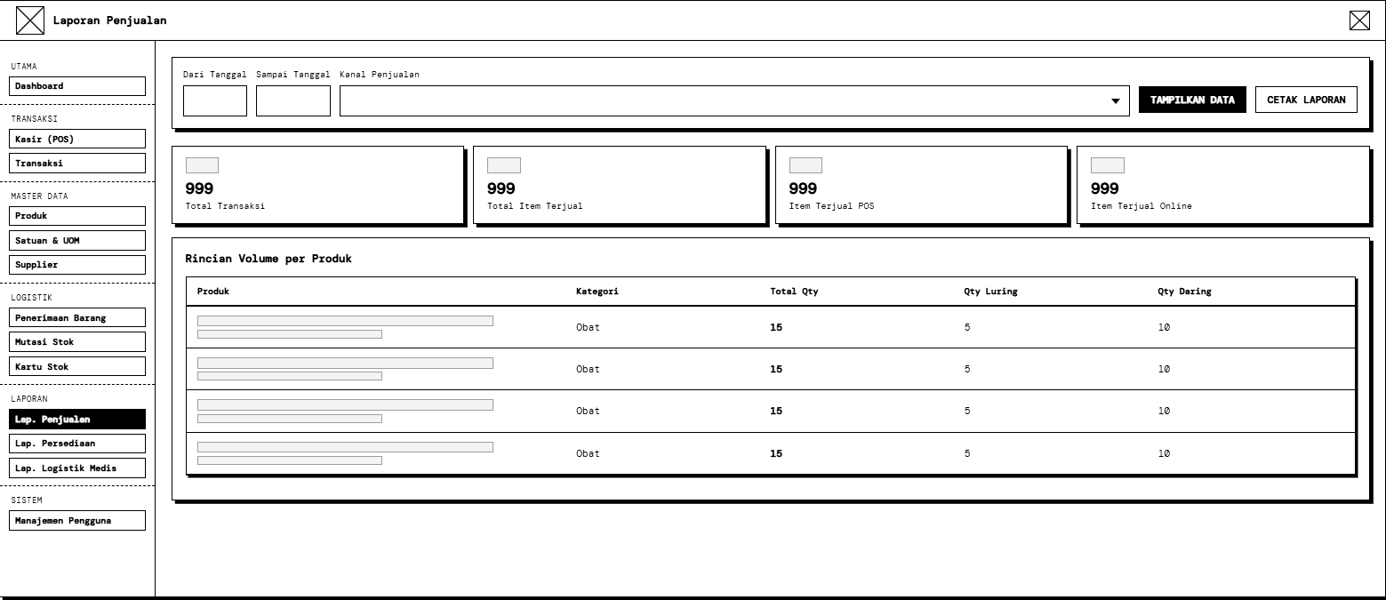
- Laporan Penjualan Barang
Gambar 3.28 Laporan Penjualan Barang
Rancangan antarmuka pelaporan yang berfungsi merekapitulasi total volume barang keluar dari seluruh saluran (Omnichannel). Wireframe ini dilengkapi dengan parameter filter rentang tanggal dan tabel rincian untuk membandingkan performa kuantitas terjual secara luring dan daring.
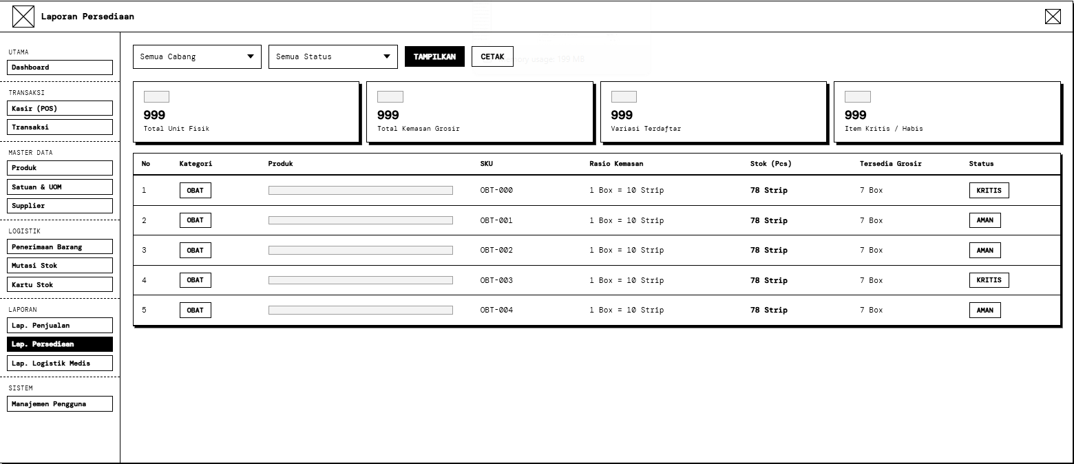
- Laporan Persediaan
Gambar 3.29 Laporan Persediaan
Wireframe pemantauan aset gudang yang mengintegrasikan informasi ketersediaan fisik secara komprehensif. Antarmuka ini dirancang untuk menampilkan kalkulasi konversi multi-satuan (Multi-UOM), yang menjabarkan sisa persediaan dalam bentuk satuan eceran maupun kemasan grosir pada satu tabel terpadu.
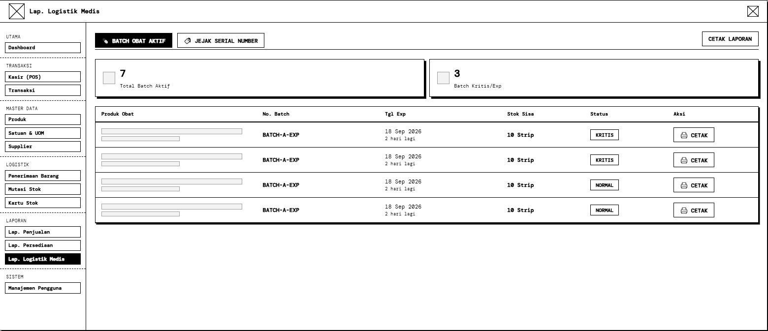
- Laporan Logistik Medis
Gambar 3.30 Laporan Logistik Medis
Rancangan antarmuka pelaporan spesifik logistik medis yang memisahkan dua tab pantauan utama. Wireframe ini melacak riwayat pemotongan sediaan obat berdasarkan masa kedaluwarsa (logika FEFO) serta jejak pergerakan Alat Kesehatan berdasarkan identitas Serial Number (SN).

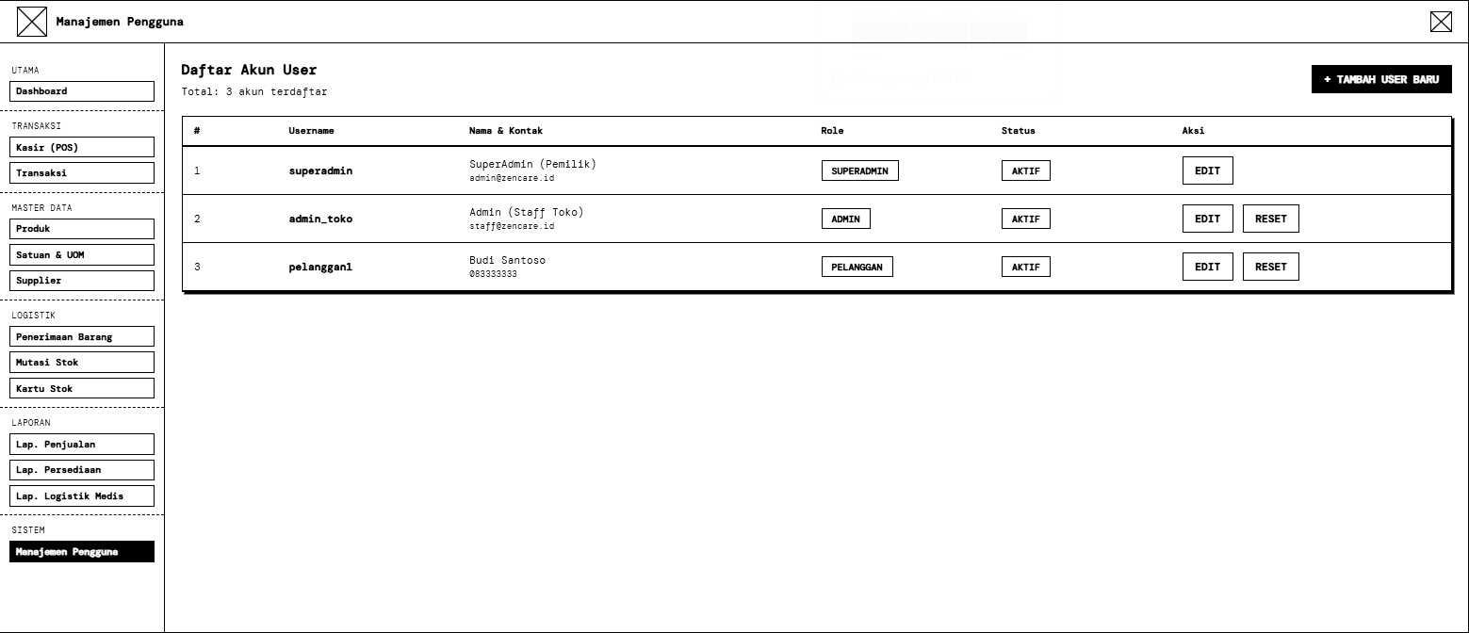
- Manajemen Pengguna
Gambar 3.31 Manajemen Pengguna
Rancangan antarmuka pengelolaan hak akses yang berfungsi sebagai direktori terpusat untuk memantau, menambah, dan memodifikasi kredensial. Wireframe ini menampilkan tabel hierarki keamanan sistem yang secara tegas membedakan peran antara Superadmin, Admin, dan Pelanggan.
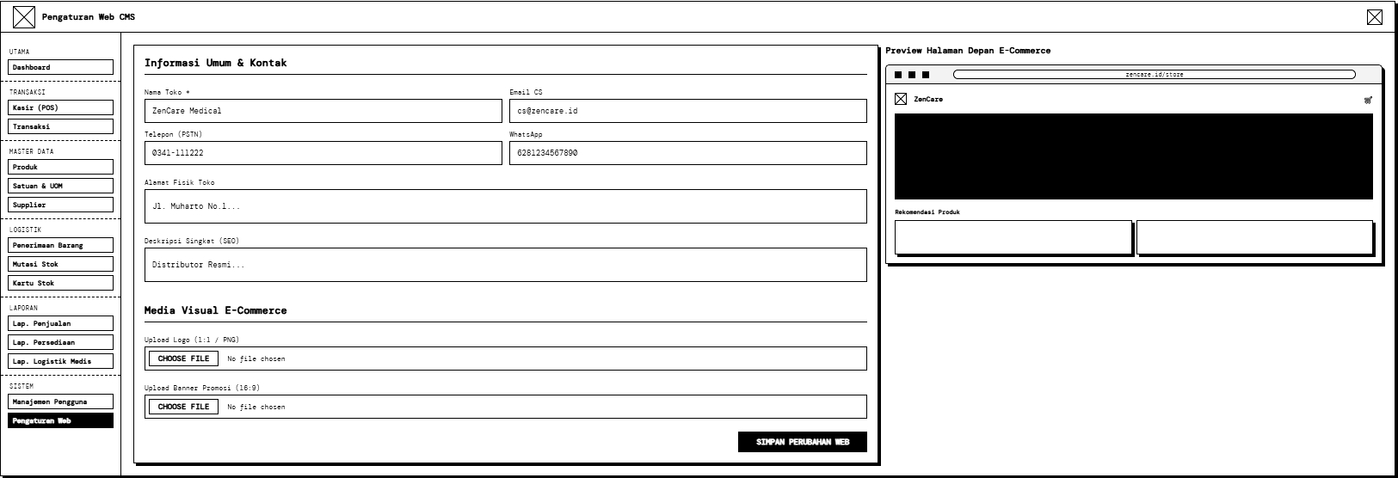
- Pengaturan Web
Gambar 3.32 Pengaturan Web
Rancangan antarmuka manajemen konten (Content Management System) khusus untuk Superadmin. Antarmuka ini berfungsi sebagai panel kontrol terpusat untuk memperbarui identitas toko (nama, kontak, alamat) serta aset visual (logo dan spanduk promosi) yang akan tersinkronisasi langsung ke halaman depan etalase E-Commerce.
- Pelanggan (E-Commerce)
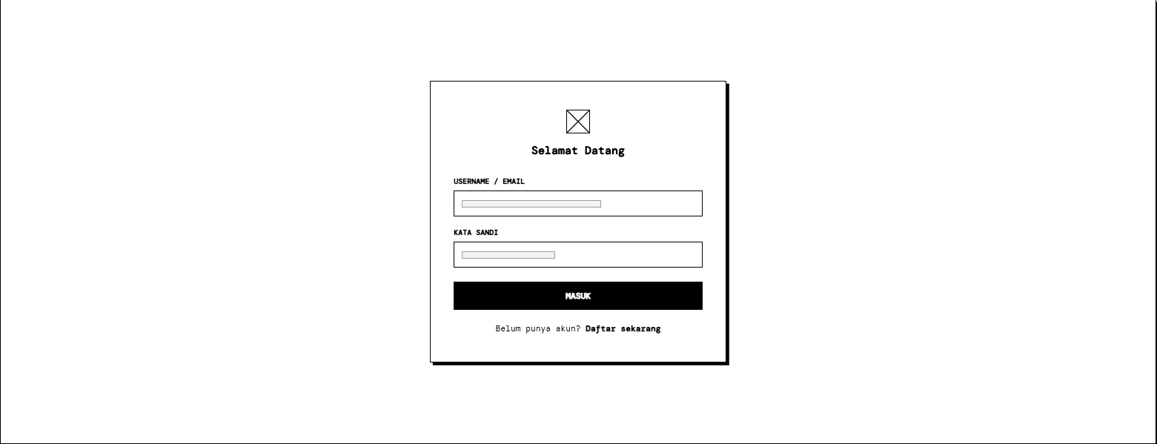
- Login Pelanggan
Gambar 3.33 Login (Pelanggan)
Rancangan gerbang autentikasi tunggal yang dikhususkan bagi pelanggan daring. Wireframe ini berfungsi untuk memvalidasi kredensial pengguna berupa username dan kata sandi secara aman sebelum pelanggan diizinkan untuk memproses keranjang belanja ke tahap pembayaran.
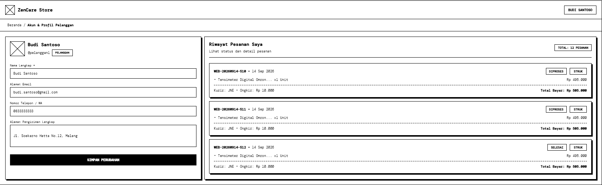
- Akun & Profil Pelanggan
Gambar 3.34 Akun & Profil Pelanggan
Wireframe panel akun pengguna E-Commerce yang bertindak sebagai dasbor personal pelanggan. Antarmuka memuat formulir pengelolaan identitas diri dan alamat pengiriman secara mandiri, serta tabel riwayat transaksi pesanan secara historis untuk melacak status pengiriman logistik dan mengunduh struk digital.
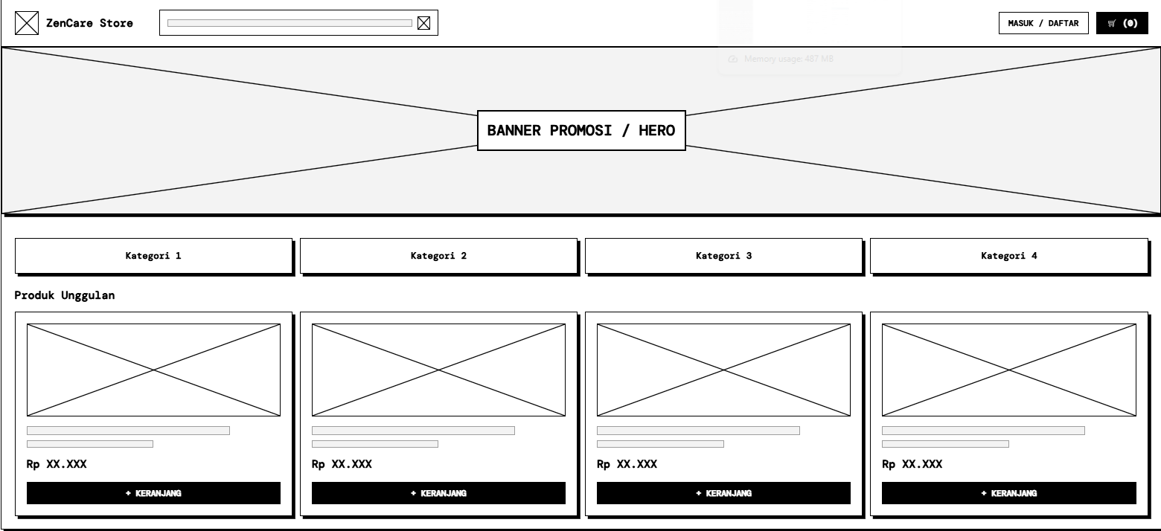
- Beranda E-Commerce
Gambar 3.35 Beranda (E-Commerce)
Wireframe ini merancang tata letak halaman utama portal E-Commerce pelanggan. Antarmuka difokuskan pada kemudahan akses pencarian produk medis, penempatan area spanduk promosi yang terpusat, serta penyajian katalog produk unggulan yang disusun secara rapi dalam format grid interaktif.
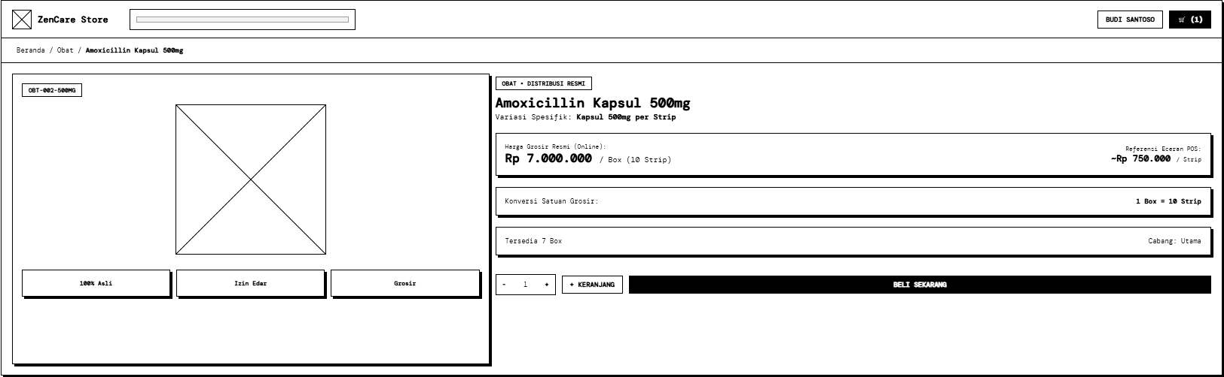
- Detail Produk
Gambar 3.36 Detail Produk
Wireframe halaman rincian produk yang dirancang khusus untuk menampilkan spesifikasi medis obat atau alat kesehatan. Antarmuka ini menyoroti transparansi harga jual, rasio konversi grosir, ketersediaan stok fisik secara aktual (real-time), serta penyediaan tombol aksi operasional untuk menambah pesanan ke keranjang.
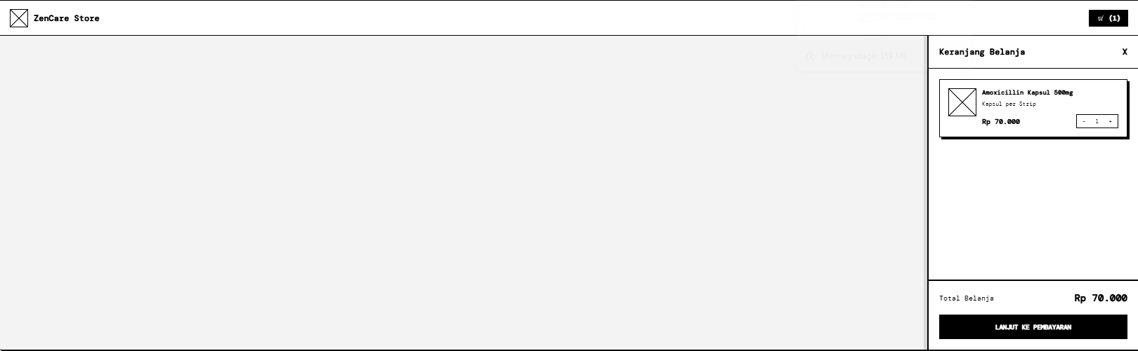
- Keranjang Belanja
Gambar 3.37 Keranjang Belanja
Rancangan antarmuka keranjang belanja (cart) yang menggunakan model panel melayang (slide-out). Fungsionalitas ini dirancang untuk menampilkan ringkasan sementara item yang akan dibeli, modifikasi kuantitas, dan kalkulasi subtotal tagihan tanpa mengharuskan pelanggan berpindah dari halaman utama sebelum proses pembayaran (checkout).

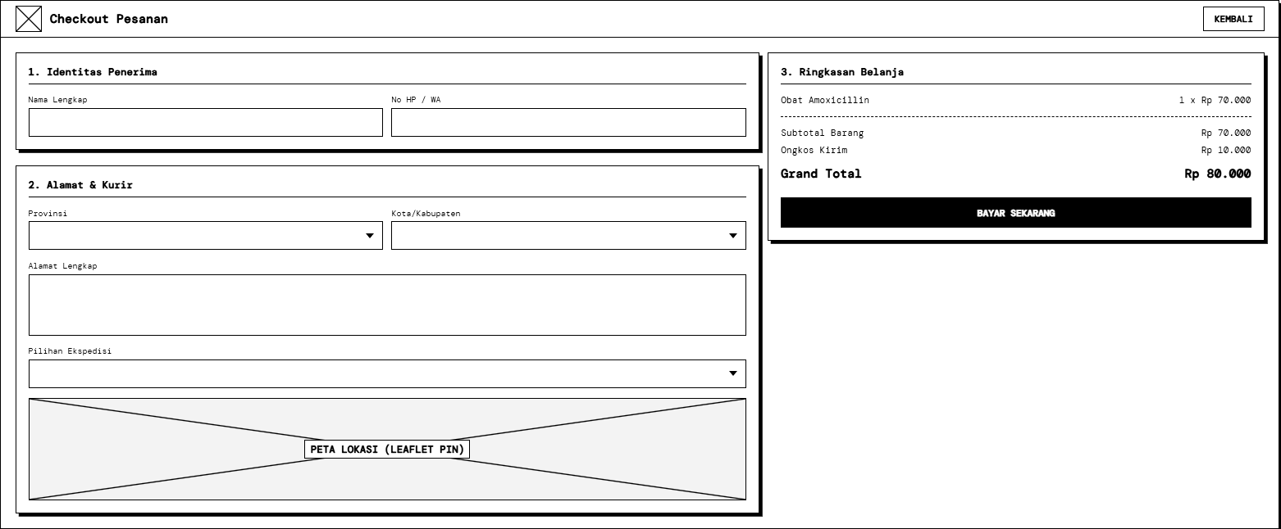
- Checkout Pembayaran
Gambar 3.38 Checkout Pembayaran
Wireframe ini memetakan alur penyelesaian pesanan (checkout) lintas saluran. Antarmuka mencakup formulir pengisian identitas penerima, integrasi pemilihan jasa ekspedisi yang didukung oleh peta lokasi, serta ringkasan kalkulasi otomatis untuk subtotal dan ongkos kirim.

Daftar Pustaka
Anggraini, S., & Syahputra, M. (2024). Perancangan Sistem Informasi Persediaan Obat pada PT. Kencana Sawit Indonesia Menggunakan PHP dan MySQL. JEKIN (Jurnal Teknik Informatika), 4(2), 82–87. https://doi.org/10.58794/jekin.v4i2.705
Atmoko, F. Y., Putra, I. G. J. E., & Wijaya, I. N. Y. A. (2025). Pengembangan Sistem Point of Sale (POS) Pada Bengkel Otomotif Untuk Meningkatkan Efisiensi Pengelolaan Transaksi. INFOTECH Journal, 11(2), 333–337. https://doi.org/10.31949/infotech.v11i2.15853
Bhakar, N. (2023). FIFO, FEFO and LIFO Explanation and Guidelines. Pharmaguddu. https://pharmaguddu.com/fifo-fefo-and-lifo-explanation-and-guidelines/
Dalimonthe, Y. N., Kalifia, A. D., & Diwandari, S. (2023). Pemanfaatan API (Application Programming Interface) Untuk Pengembangan Sistem Pelayanan Dinas Kependudukan Dan Pencatatan Sipil. Jurnal TEKINKOM, 6(2), 760–772. https://doi.org/10.37600/tekinkom.v6i2.1053
Fazillah, M. R., & Devitra, J. (2022). Sistem Informasi Pemantauan Inventory Stock Opname Berbasis Web Pada Sbu-Teh Kemasan PTPN VI. Jurnal Manajemen Sistem Informasi, 7(4), 644–655. https://doi.org/10.33998/jurnalmsi.2022.7.4.689
Greg. (2021). UML diagram types: everything you need to know. Gleek. https://www.gleek.io/blog/uml-diagram-types
Hafidzhoh, L. I. (2024). Sistem Informasi Persediaan Obat Dengan Metode FEFO Berbasis Multiuser di Apotek Jati Sayung Demak. Jurnal Perkivi, 1(2), 73–84. perkivi.or.id
Harahap, E. F., Adisuwiryo, S., & Fitriana, R. (2022). Analisis dan Perancangan Sistem Informasi. Wawasan Ilmu.
Hidayatullah, P., & Tubagus, R. (2024). Pemrograman web: edisi 4. Informatika.
Mattegunta, V. K. P. (2025). Retail-Time Inventory Visibility: Transforming Retail Operations Through Real-Time Data Integration. Journal of Computer Science and Technology Studies, 7(3), 58–64. https://doi.org/10.32996/jcsts.2025.7.3.7
Maulidi, R., & Listianti, P. (2023). Optimasi Pengendalian Persediaan dengan Metode Reorder Point dalam Pengembangan Aplikasi Kontrol Stok Berbasis Web. Journal of Applied Informatics and Computing (JAIC), 7(1), 42–49. https://doi.org/10.30871
Najwa, N. F., Furqon, M. A., & Kartika, V. (2022). Rancang Bangun Sistem E-Commerce untuk Usaha Penjualan Elektronik. Jurnal Nasional Teknologi Dan Sistem Informasi, 8(1), 34–43. https://doi.org/10.25077/teknosi.v8i1.2022.34-43
Narulita, S., Nugroho, A., & Abdillah, M. Z. (2024). Diagram Unified Modelling Language (UML) untuk Perancangan Sistem Informasi Manajemen Penelitian dan Pengabdian Masyarakat (SIMLITABMAS). Bridge : Jurnal Publikasi Sistem Informasi Dan Telekomunikasi, 2(3), 244–256. https://doi.org/10.62951/bridge.v2i3.174
Nur Adiya, A. Z. D., Anggraeni, D. L., & Ilham Albana. (2024). Analisa Perbandingan Penggunaan Metodologi Pengembangan Perangkat Lunak (Waterfall, Prototype, Iterative, Spiral, Rapid Application Development (RAD)). Merkurius : Jurnal Riset Sistem Informasi Dan Teknik Informatika, 2(4), 122–134. https://doi.org/10.61132/merkurius.v2i4.148
Nuralisa, Nirsal, & Tangkelangi, N. I. (2024). Rancang Bangun Sistem Informasi Persediaan Obat Berbasis Website pada Apotek Amanah Karya Farma. Seminar Nasional Hasil Penelitian & Pengabdian Masyarakat Bidang Ilmu Komputer (SENDIKO), 1–15. https://prosiding.unipma.ac.id/index.php/sendiko/article/view/5377
Pitasari, A. D., Munambar, S., & Rimartin, G. A. (2025). Optimalisasi Manajemen Persediaan Melalui Implementasi Kartu Stok pada Minuman Racikan di P4S X Kulon Progo. ARZUSIN: Jurnal Manajemen Dan Pendidikan Dasar, 5(4), 1619–1631. https://doi.org/10.58578/arzusin.v5i4.6077
Rachman, D. A., Hartanto, S., & Hadiwijaya, N. A. (2024). Rancang Bangun Sistem Informasi Persediaan Obat Berbasis Web pada Apotek Murah Bung Tomo. JATI (Jurnal Mahasiswa Teknik Informatika), 8(6), 11199–11207. https://doi.org/https://doi.org/10.36040/jati.v8i6.11234
Rahmawati, R. (2022). Metode RAD: Tahapan, Kelebihan dan Kekurangan. DosenIT.Com. https://dosenit.com/ilmu-komputer/metode-rad
Sarasi, V., Chaerudin, I., & Nurfauzia, F. (2024). Performance of Omnichannel Warehouse of Muslim Fashion Company in Indonesia Based on Workforce, Equipment, Space, and Information System Aspects. Cogent Social Sciences, 10(1), 1–20. https://doi.org/10.1080/23311886.2024.2302214

